IGCSE MATH self study ： past exam is the only course book!
SUMERIZE：(CIE COURSE does not include but CIE EXAM include)
Paper 6 5大问：
所有“Show that”步骤是否完整？
模型中的变量定义是否清晰？
单位是否一致？
图像是否标出了关键点？
结论是否回答了原始问题？
求平行线或垂直线的方程；在三维棱锥中求异面直线的夹角；三角方程 ：

📚 知识点总览 (0580 Extended 三角学)
模块 | 核心知识点 | 考试要求与实例 | 对应考纲章节
1. 基本概念与定义 | 直角三角形定义 | 在直角三角形中，用边长比定义 sin, cos, tan。必须熟练。 | E6.2
 | 单位圆定义 | 理解 sinθ 和 cosθ 是单位圆上点的 y 坐标和 x 坐标。这是理解所有周期和对称性的基础。 | (贯穿概念)
 | 角的度量 | 考试中只使用度 (°)，不要求弧度制。答案通常精确到1位小数。 | 贯穿始终
2. 核心数值与图像 | 特殊角的精确值 | 必须像背乘法表一样熟记 0°, 30°, 45°, 60°, 90° 的正弦、余弦值。 | E6.3
 | sin x, cos x, tan x 的图像 | 能认出并手绘 0°-360° 内的基本波形。了解关键点（如零点、最值）。 | E6.4
 | 周期性 | sin x, cos x 的周期是 360°；tan x 的周期是 180°。 | E6.4
3. 解三角方程 | 基础方程 | 掌握通解公式：  • sin θ = k → θ 和 180°-θ  • cos θ = k → θ 和 360°-θ  • tan θ = k → θ 和 θ+180° | E6.4
 | 含角度表达式的方程 | 会解如 sin(2θ+30°)=0.5 的方程。关键步骤：设整体为 X，先解X，再回代找θ。 | E6.4
 | 二次型方程 | 通过因式分解或换元，化为基础方程求解。如 2sin²θ + sinθ - 1 = 0。 | E6.4
4. 几何应用 (核心) | 正弦定理 | 公式：a/sinA = b/sinB = c/sinC。  用于：已知两角一边求边，或已知两边及一对非夹角求角（可能有两解）。 | E6.5
 | 余弦定理 | 公式：a² = b² + c² - 2bc cosA。  用于：已知两边及夹角求第三边，或已知三边求角。 | E6.5
 | 三角形面积公式 | 公式：Area = ½ ab sinC。  用于：已知两边及其夹角求面积。 | E6.5
 | 三维三角问题 | 核心技巧：在三维图形中构造二维直角三角形。常求：  1. 异面直线的夹角。  2. 直线与平面的夹角。  3. 三维空间中的长度。 | E6.6
5. 不要求的内容 (重要！) | 高级函数 | 不考：正割 (sec)、余割 (csc)、余切 (cot)。 | (明确排除)
 | 恒等式证明 | 不要求 证明如 sin²θ + cos²θ ≡ 1 等恒等式，但可能会用到其简化表达式。 | (明确排除)
 | 复杂图像变换 | 不考：振幅、周期、平移等参数变换的图像绘制。 | (明确排除)

1. 求平行线或垂直线的方程
这部分在二维坐标系中进行，是解析几何的基础。
核心思想：
- 平行线：斜率相等。如果直线方程为 y = mx + c，那么平行线的 m 相同，c 不同。
- 垂直线：斜率互为负倒数。如果一条直线的斜率为 m1，那么与之垂直的直线斜率 m2 = -1/m1。

考纲定位与考试现实
- IGCSE 0580 的立体几何范围：
  - 涉及三维图形：会考棱锥、棱柱等三维图形的体积、表面积、长度、角度（在同一个平面内的角）。
  - 涉及三维坐标：要求会计算三维空间中两点的距离、线段的中点坐标。
  - 不涉及内容：不要求使用空间向量（(x, y, z)形式）及其运算（点积、叉积），也不要求用向量公式求异面直线的夹角。这些属于A-Level或IB更高阶课程的内容。
- 考试题型验证：
  - 在历年Paper 4真题中，如果出现三维棱锥，题目通常是通过将其分解为二维平面图形来解决的。
  - 常见考法是：在棱锥中，通过做垂线构造直角三角形，然后利用勾股定理或基础三角比（sin,tan,cos） 求长度或平面角。
虽然不考空间向量夹角，但以下基础知识是必须的：
- 三维坐标几何：
  - 给定两点 A(x1, y1, z1) 和 B(x2, y2, z2)，会求距离：
AB = √[(x2-x1)² + (y2-y1)² + (z2-z1)²]
  - 会求中点坐标：
M = ((x1+x2)/2, (y1+y2)/2, (z1+z2)/2)
- 三维图形中的二维解法：
  - 在棱锥中，识别出直角三角形是关键。
  - 例如，求侧棱长：可能需要用到底面图形的对角线（在底面平面内用勾股定理）和棱锥的高（垂直于底面）来构造直角三角形。
  - 求直线与平面所成的角：需要找到该直线在平面上的投影，然后在构成的直角三角形中使用三角比。

一、图像与波形：如何“画出来”？
你不用“背”下整个图像，而是掌握 “五点法” ，知道关键点就能画出轮廓。
1. 核心事实
- 周期：sin x 和 cos x 的波形每 360° 重复一次。tan x 每 180° 重复。
- 值域：sin x 和 cos x 的值永远在 -1 到 1 之间。tan x 可以取任何值。
2. 关键五点 (0°, 90°, 180°, 270°, 360°)
记住下面这张表里的关键坐标，就能连接出波形：
角度 x | 0° | 90° | 180° | 270° | 360°
y = sin x | 0 | 1 (最大) | 0 | -1 (最小) | 0
y = cos x | 1 (最大) | 0 | -1 (最小) | 0 | 1 (最大)
y = tan x | 0 | 不存在 | 0 | 不存在 | 0
3. 绘图步骤（以 sin x 为例）
- 在坐标轴上标出0°到360°。
- 点上五个关键点：(0°,0), (90°,1), (180°,0), (270°,-1), (360°,0)。
- 用一条光滑的波浪曲线连接它们。图像在0°和180°处穿过横轴，在90°达到顶峰，在270°达到谷底。
你只需要画出一个周期（0°-360°）的图，然后知道它会向左向右重复即可。

二、二次型方程：如何“化繁为简”？
这类方程的核心是 “降次” ，把三角函数的二次方程变成一次方程来解。
核心方法有两种：
- 因式分解法（最常用）
例1：解方程 2sin²θ + sinθ - 1 = 0，其中 0° ≤ θ ≤ 360°。
  - 步骤：把它看成关于 sinθ 的二次方程。
    - 设 y = sinθ，方程变为 2y² + y - 1 = 0。
    - 因式分解：(2y - 1)(y + 1) = 0。
    - 解得：y = 1/2 或 y = -1。
    - 代回：即 sinθ = 1/2 或 sinθ = -1。
    - 分别解两个基础方程：
      - sinθ = 1/2 → θ = 30°, 150°
      - sinθ = -1 → θ = 270°
  - 最终答案：θ = 30°, 150°, 270°
- 利用恒等式 sin²θ + cos²θ = 1
例2：解方程 2cos²θ = 1 + sinθ。
  - 步骤：利用 cos²θ = 1 - sin²θ 统一为 sinθ。
    - 代入：2(1 - sin²θ) = 1 + sinθ。
    - 整理：2 - 2sin²θ = 1 + sinθ → 2sin²θ + sinθ - 1 = 0。
    - 你会发现，这又回到了例1的方程，解法完全相同。
要点：见到 sin²θ 或 cos²θ，优先考虑以上两种方法。

三、三维三角问题：如何“构造”直角三角形？
这是难点，但思路固定。所有三维问题，本质都是 “降维打击” —— 通过做辅助线，在三维图形中切割出一个二维的直角三角形，所有已知和未知的边、角都在这个三角形里。
我们用一个经典模型来说明：四棱锥P-ABCD，底面ABCD是正方形，PA垂直于底面。
问题类型1：求直线与平面的夹角（如：求侧棱PC与底面ABCD的夹角）
- 找射影：直线PC与底面ABCD的夹角，就是PC和它在底面上的射影AC的夹角，即∠PCA。
- 构造三角形：连接AC。因为PA⊥底面，所以△PAC是一个直角三角形，∠PAC = 90°。
- 在二维中解决：在这个Rt△PAC中，tan(∠PCA) = 对边PA / 邻边AC。已知PA和正方形边长（可求对角线AC），即可算出∠PCA。
问题类型2：求异面直线的夹角（如：求侧棱PB与底边AD的夹角）
- 平移构造：因为PB和AD是异面直线，我们平移AD到BC（因为底面是正方形，AD//BC）。那么PB与AD的夹角，就等于PB与BC的夹角，即∠PBC。
- 构造/识别三角形：△PBC很可能不是直角三角形。这时，可能需要：
  - 在△PBC内部做高。
  - 或者，利用余弦定理在△PBC中求解∠PBC。
- 在二维中解决：在选定的三角形中，利用已知边长，通过余弦定理求出夹角。
通用解题步骤：
- 明确目标：是线面角？还是线线角？
- 构造平面：通过做辅助线（连接、平移、做垂线），构造出一个包含目标角和足够多已知边长的三角形。
- 平面求解：判断这个三角形是否是直角三角形。如果是，用SOH CAH TOA；如果不是，用正弦定理或余弦定理。

一、二维平面中的平行/垂直线问题

1. 必会基础：斜率计算
- 公式：两点 A(x₁, y₁) 和 B(x₂, y₂) 的斜率 m = (y₂ - y₁)/(x₂ - x₁)
- 特殊直线斜率：
  - 水平线：y = c，斜率 m = 0
  - 垂直线：x = c，斜率 不存在 （this function is undefined）

2. 核心关系记忆卡
关系 | 斜率关系 | 应用场景
平行 | m₁ = m₂ | 已知一条直线和一点，求平行线
垂直 | m₁ × m₂ = -1 | 已知一条直线和一点，求垂直线

3. 解题标准化流程
经典例题（Paper 4 风格）：
已知直线L：3x - 2y = 7，点P(4, -1)。
(a) 求过P且平行于L的直线方程。
(b) 求过P且垂直于L的直线方程。
解答：
text
(a) 平行线：
1. L化为斜截式：2y = 3x - 7 → y = (3/2)x - 7/2，m₁ = 3/2
2. 平行线m₂ = m₁ = 3/2
3. 代入点斜式：y - (-1) = (3/2)(x - 4)
4. 化简：y + 1 = (3/2)x - 6 → y = (3/2)x - 7

(b) 垂直线：
1. m₁ = 3/2
2. 垂直线m₂ = -1/(3/2) = -2/3
3. 代入点斜式：y + 1 = (-2/3)(x - 4)
4. 化简：y = (-2/3)x + 8/3 - 1 = (-2/3)x + 5/3
→ 3y = -2x + 5 → 2x + 3y = 5

二、三角方程（Paper 4 绝对重点！）

1. 三大基础方程的通解公式
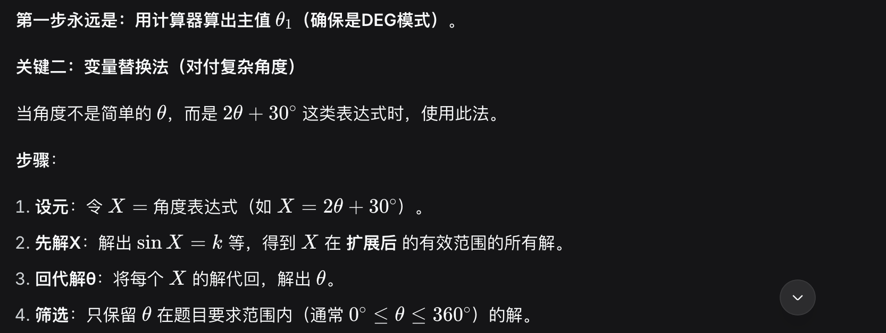
方程 | 主值计算器输入 | 通解公式（0°-360°范围内）
sinθ = k | θ₁ = sin⁻¹(k) | θ₁ 和 180° - θ₁
cosθ = k | θ₁ = cos⁻¹(k) | θ₁ 和 360° - θ₁
tanθ = k | θ₁ = tan⁻¹(k) | θ₁ 和 θ₁ + 180°
重要技巧：
- 先用计算器求主值（注意模式：DEG度制）
- 根据函数值正负判断象限：
  - sin为正 → 第一、二象限
  - cos为正 → 第一、四象限
  - tan为正 → 第一、三象限

2. 三角方程四大常考题型
题型1：基本型
text
例：2sinθ = √3 （0° ≤ θ ≤ 360°）
解：sinθ = √3/2 → 计算器：θ₁ = 60°
通解：θ = 60°, 180°-60° = 120°
题型2：角度含表达式
text
例：cos(2θ - 30°) = 0.5 （0° ≤ θ ≤ 360°）
解：设X = 2θ - 30°，先解cosX = 0.5
X₁ = 60°, X₂ = 360°-60° = 300°
但X范围需要扩展：因为θ在0°-360°，所以X在-30°到690°
需要周期性扩展：X = 60°+360°=420°，及300°+360°=660°
回代解θ：
2θ-30°=60° → θ=45°
2θ-30°=300° → θ=165°
2θ-30°=420° → θ=225°
2θ-30°=660° → θ=345°
最终：θ = 45°, 165°, 225°, 345°
题型3：二次型（最常见！）
text
例：2sin²θ + sinθ - 1 = 0 （0° ≤ θ ≤ 360°）
解：因式分解：(2sinθ - 1)(sinθ + 1) = 0
Case1: sinθ = 1/2 → θ = 30°, 150°
Case2: sinθ = -1 → θ = 270°
最终：θ = 30°, 150°, 270°
题型4：化为二次型
text
例：2cos²θ = 1 + sinθ （0° ≤ θ ≤ 360°）
解：利用恒等式cos²θ = 1 - sin²θ
2(1 - sin²θ) = 1 + sinθ
2 - 2sin²θ = 1 + sinθ
整理：2sin²θ + sinθ - 1 = 0（同题型3）

3. 必备三角函数恒等式
- sin²θ + cos²θ = 1
- tanθ = sinθ/cosθ

三、三维几何基础（转化到二维）

1. 三维坐标基础公式
问题类型 | 公式 | 备注
距离 | AB = √[(x₂-x₁)² + (y₂-y₁)² + (z₂-z₁)²] | 三维勾股定理
中点 | M = ((x₁+x₂)/2, (y₁+y₂)/2, (z₁+z₂)/2) | 坐标平均

2. 三维棱锥中的二维转化技巧
核心思路：将三维问题分解到三个互相垂直的平面上。
常见三维棱锥结构：
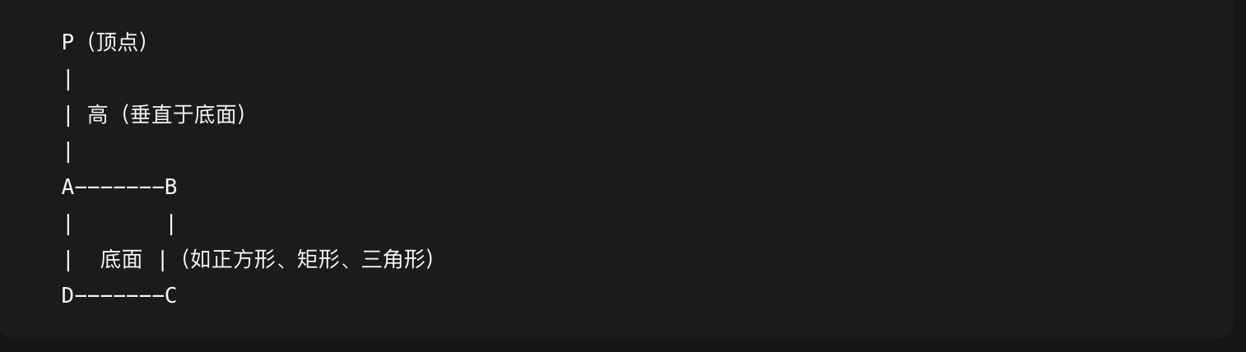解题策略：
- 识别直角三角形：通常是：
  - 侧面三角形（如△PAB）
  - 截面三角形（如△PAC，连接顶点和底面不相邻顶点）
  - 高与底面线段组成的三角形（如△PAH，H是A在底面的投影）
- 应用勾股定理：
侧棱长² = 高² + 底面线段长²
- 应用三角比：
  - 直线与平面所成的角：直线与它在平面上的投影之间的夹角
  - 平面与平面所成的角：常通过做两个平面的交线的垂线来构造直角三角形

3. 经典三维例题模板
题目模板：
四棱锥P-ABCD，底面为正方形ABCD，边长=6。PA垂直于底面，PA=8。
(a) 求侧棱PC的长度。
(b) 求直线PC与底面ABCD所成的角。
解答：
text
(a) 求PC长度：
1. 连接AC（底面正方形对角线）
2. AC = 边长×√2 = 6√2
3. △PAC是直角三角形（PA⊥底面）
4. PC = √(PA² + AC²) = √(64 + 72) = √136 = 2√34

(b) 求PC与底面夹角（即∠PCA）：
在Rt△PAC中：
- PA是对边（高）
- AC是邻边（在底面内）
- tan(∠PCA) = PA/AC = 8/(6√2) = 4/(3√2)
- ∠PCA = tan⁻¹[4/(3√2)] ≈ 43.3°

3. 三角方程
核心思想：
- 解像 sinθ = k, cosθ = k, tanθ = k 这样的方程。
- 关键在于理解三角函数的周期性和对称性，在指定角度范围内（通常是 0° ≤ θ ≤ 360°）找出所有解。
关键步骤和模式：
- 使用计算器找出第一个（主）角：θ1 = sin⁻¹(k)， cos⁻¹(k) 或 tan⁻¹(k)。注意：计算器总会给一个特定范围的角（对 sin⁻¹ 是 [-90°, 90°]，对 cos⁻¹ 是 [0°, 180°]，对 tan⁻¹ 是 (-90°, 90°)）。
- 利用对称性找出第二个（及其他）角：
  - 对于 sinθ = k：解为 θ1 和 (180° - θ1)。因为 sin 在 0°-180° 之间对称。
  - 对于 cosθ = k：解为 θ1 和 (360° - θ1)。因为 cos 在 0°-360° 之间关于 y 轴对称。
  - 对于 tanθ = k：解为 θ1 和 (θ1 + 180°)。因为 tan 的周期是 180°。
- 检查题目要求的角度范围，并确保所有解都在该范围内。
- 如果方程更复杂，如 2sin(2θ + 30°) = 1，则先进行代数变换：
  - sin(2θ + 30°) = 0.5
  - 设 X = 2θ + 30°，先解 sinX = 0.5，得到 X = 30°, 150°（在 0° 到 360° 内）。
  - 然后回代：2θ + 30° = 30° => 2θ = 0° => θ = 0°。
2θ + 30° = 150° => 2θ = 120° => θ = 60°。
  - 非常重要：由于 X 本身是 2θ + 30°，其实际范围可能超过 360°，需要找出 X 在更大的周期内的所有可能值，再回推 θ，并筛选 θ 在题目要求范围（如 0° ≤ θ ≤ 360°）内的解。

1. 知识上，你只差这5个细节
- 对数：log x 就是 log₁₀ x；ln x 就是 logₑ x。计算器上 log 键是前者，ln 键是后者。
- 函数：f⁻¹(x) 是反函数，算法是把原式 y=... 写成 x=... 再交换 x 和 y。
- 几何：圆里见到弦切角angle of osculation，立刻连圆心center of circle，必有直角。
- 三角：sin(180°-x)=sin x；cos(180°-x)=-cos x。画个象限图就懂。
- 求导：看到“最少时间/最低成本”，先写表达式，再求导 dy/dx，令其 =0。
在IGCSE Additional Math及Extended的建模题中，求导（Differentiation） 的核心是 “寻找最优值”（最小时间、最低成本、最大面积等）。以下是为你提炼的 “三步求导法” 和必须死记的 4个公式。

一、核心目标
当一个题目问：
- Find the minimum value of...（求...的最小值）
- Find the value of x to minimize T...（求使T最小的x）
你的第一反应必须是：1. 写出表达式 → 2. 求导 → 3. 令导数为零。

二、你必须背熟的4个求导公式
假设 u 和 v 是关于 x 的函数，c、n 是常数：
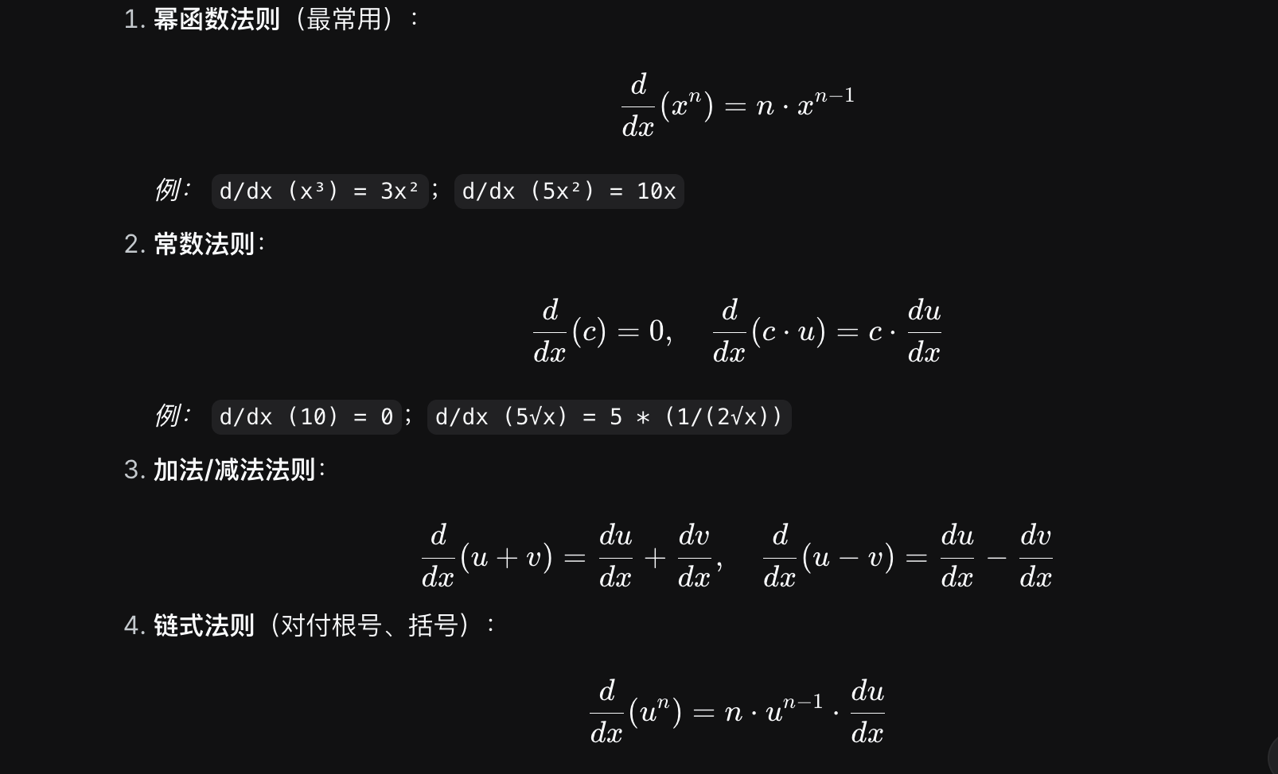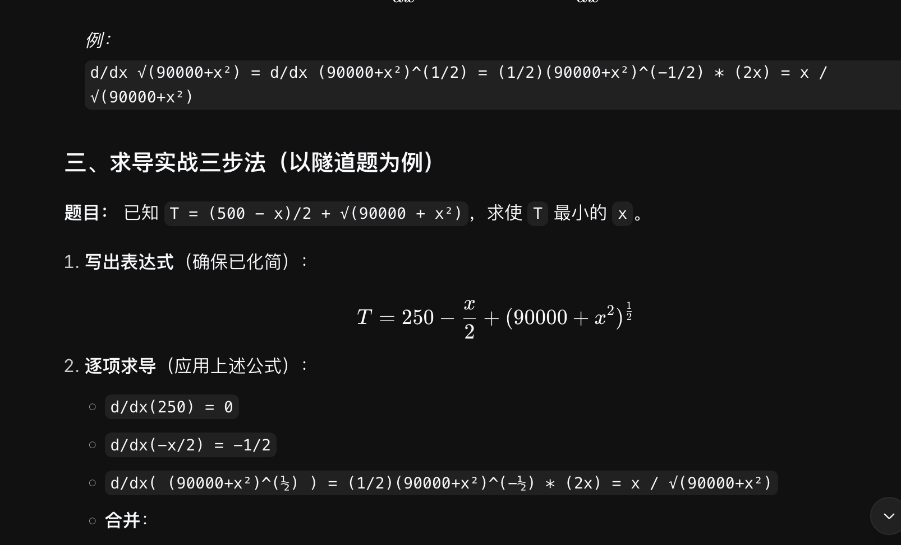
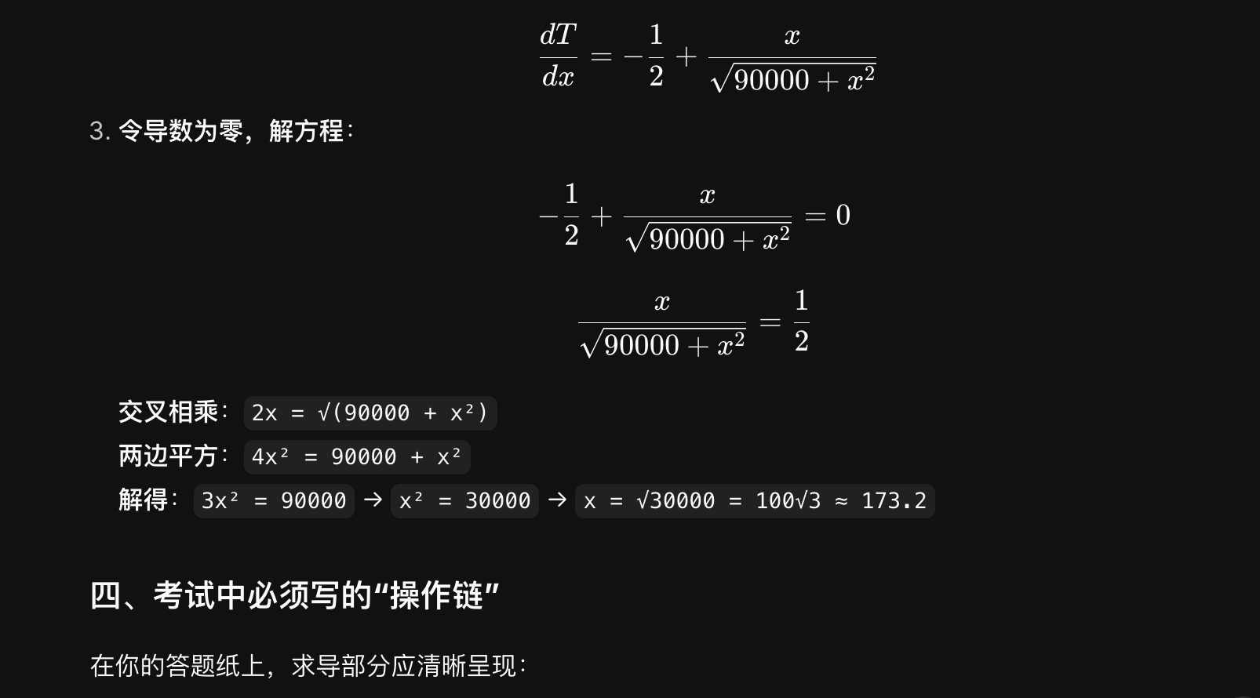
text
1. Let T(x) = (500-x)/2 + √(90000+x²).
2. Differentiate T with respect to x:
dT/dx = -1/2 + x / √(90000+x²).
3. Set dT/dx = 0 to find stationary point:
-1/2 + x/√(90000+x²) = 0.
4. Solve for x:
x/√(90000+x²) = 1/2
→ 2x = √(90000+x²)
→ 4x² = 90000 + x²
→ 3x² = 90000
→ x² = 30000
→ x = √30000 = 100√3 ≈ 173.2 (to 1 d.p.)
5. Therefore, the position P that gives minimum time is 173.2 metres south of B.

五、你的自查清单
- 看到“最小/最大”关键词了吗？ → 立刻想到求导。
- 求导前化简表达式了吗？（如把分数、根号写成幂形式）。
- 求导后令 dy/dx=0 了吗？
- 解出的x值是否在合理范围内？（例如，隧道题中x应在0到500之间）。
- 你代入原函数算最终的最值了吗？
记住：求导在考试中不是炫技，而是拿分的标准化操作。按模板写，一步都别跳。
-/MORE EXPALNATION：

一、为什么要求导？
想象你开车，车速表显示的是“瞬时速度”，也就是距离随时间的变化率。数学中，函数y = f(x)的导数dy/dx就是y随x变化的“瞬时变化率”。当函数达到最高点或最低点时，变化率是0（就像你抛一个球，在最高点那一刻速度是0）。所以我们令dy/dx = 0，就能找到那个最高或最低的点。

二、IGCSE中你只需要记这4个求导公式（再解释）

Y=x^{n} : dy/dx

Y=C*X= dy/dx*c

Y=A+B= dA/dx+dB/dx ; A-B=aA/dx-dB/dx

Y=(F)^{n}=d(F)^{n}/d(F)=nF^{n-1}*d(F)/dx/;{NEXT STEP}dF/dx* nF^{n-1};or dY/dx​=dY/dF​⋅dY/dx=nF^{n−1}⋅dF/dx​ {不能被消除}

*dx = rate of changing (example: constant number is 0 (eg. 90000); x² is 2x)
- 例子（最关键的）：
  - y = √(90000+x^2)，即y = (90000+x^2)^(1/2)。
    - 设u = 90000+x^2，则y = u^(1/2)。
    - du/dx = 0 + 2x（因为90000是常数，导数为0；x^2导数为2x）。
    - dy/du = (1/2)*u^(-1/2) = 1/(2√u)。
    - 所以dy/dx = dy/du * du/dx = [1/(2√u)] * (2x) = x / √u = x / √(90000+x^2)。
  - 简化口诀：“根号求导 = 内部导数除以两倍根号”（但注意这里内部导数要乘以原来系数，其实直接套链式法则更稳）。
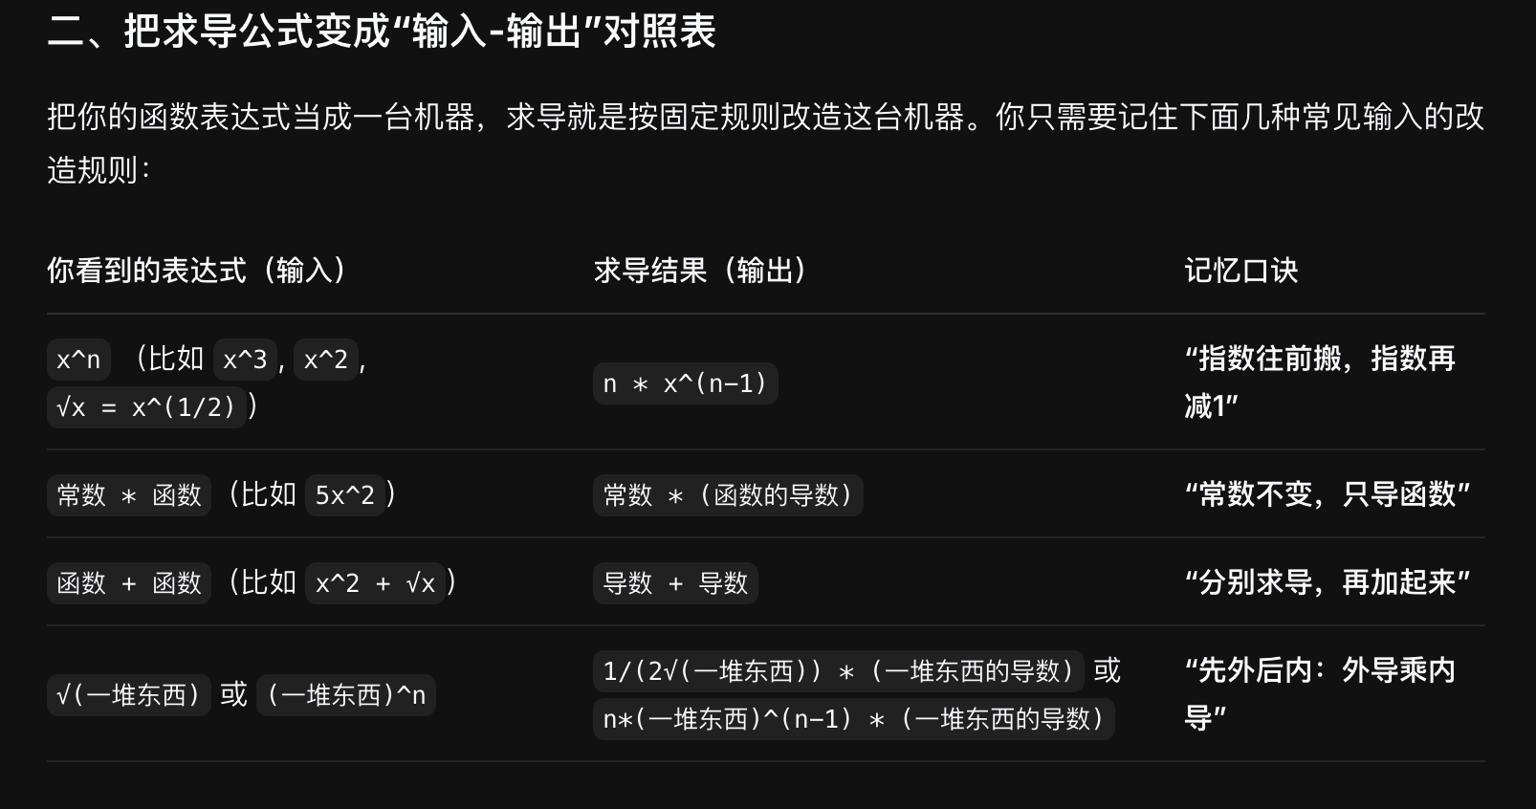

三、实战：用三步法解隧道题（手把手）
题目：T = (500 - x)/2 + √(90000 + x²)，求最小T对应的x。
第一步：化简表达式（方便求导）
- T = 250 - x/2 + (90000+x²)^(1/2)
（因为(500-x)/2 = 250 - x/2，根号写成^(1/2)）
第二步：逐项求导
- 对250：导数为0。
- 对-x/2：即-(1/2)x，导数为-1/2（因为x的导数是1，乘以-1/2）。
- 对(90000+x²)^(1/2)：用链式法则。
  - 内部函数u = 90000+x²，du/dx = 2x。
  - 外部函数u^(1/2)的导数为(1/2)u^(-1/2)。
  - 相乘：(1/2)(90000+x²)^(-1/2) * (2x) = x / √(90000+x²)。
- 加起来：
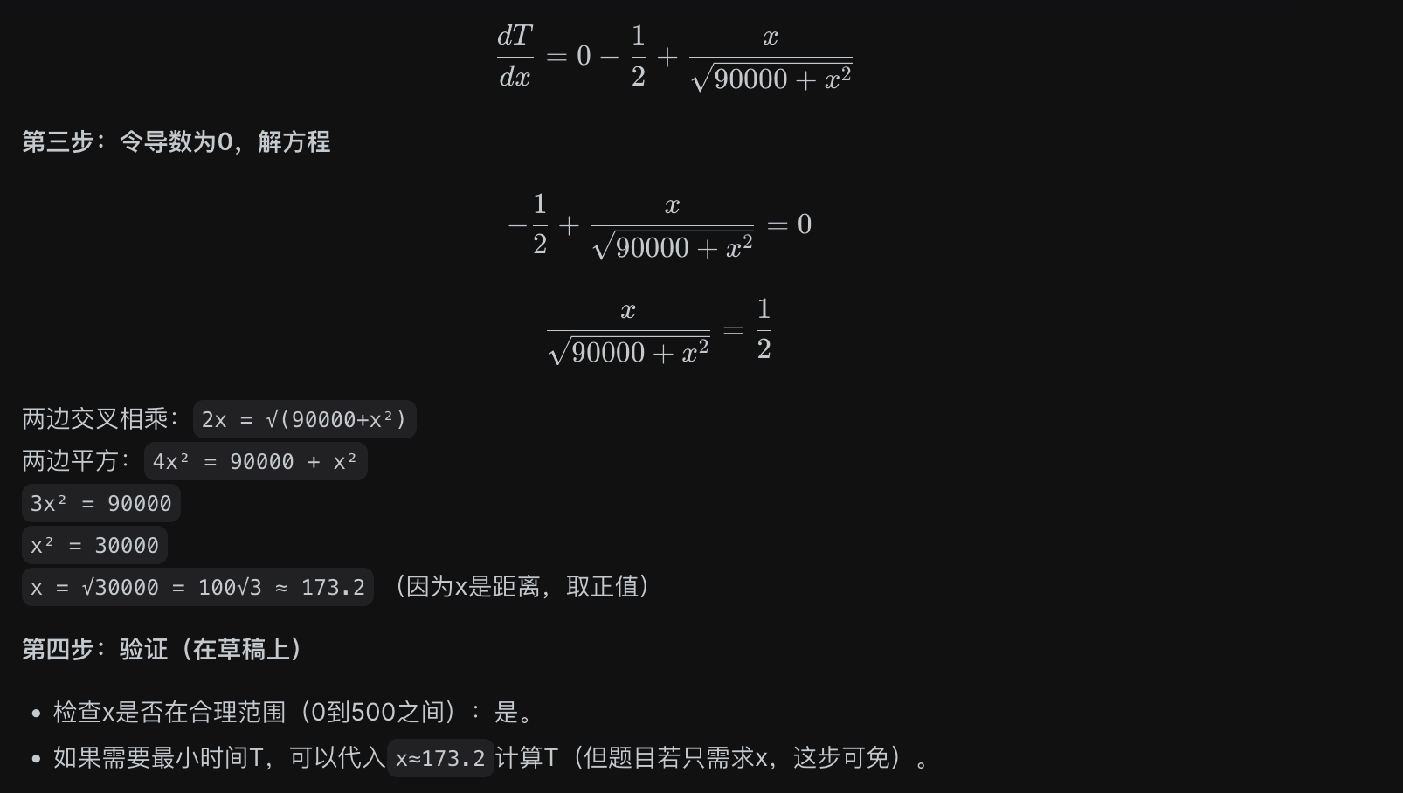

四、考试模板（直接套用）
遇到优化题（求最小/最大），答题纸上写：
text
1. 设 [变量] 为 x。
2. 建立函数：y = [表达式]。
3. 求导：dy/dx = [求导后的表达式]。
4. 令 dy/dx = 0，解方程： [写出解方程步骤]。
5. 得 x = [值]。
6. 因此，[回答题目问题]。

五、最后练习（自我检测）
- 对 y = 4x³ + 2x² - 5x + 7 求导。
- 对 y = (3x+1)^4 求导（用链式法则）。
- 对 y = √(25 - x²) 求导。

2. 操作上，你只需要这个模板
所有大题（尤其是Paper 6），答案按这个写：
text
1. Let [变量] = [定义]。
2. Using [公式名]: [公式]。
3. Substitute [数据] into [公式]: [代入后的式子]。
4. Simplify: [简化后的式子]。
5. Therefore, [最终答案] (单位)。
例如隧道题：
text
1. Let BP = x metres.
2. Using Pythagoras' theorem: PC² = BC² + BP².
3. Substitute BC=300, BP=x: PC = √(90000 + x²).
4. Time = AP/2 + PC/1 = (500-x)/2 + √(90000+x²).
5. Therefore, T = (500-x)/2 + √(90000+x²) hours.

Cubic：

3. 考前，你只复习这一页纸
A4纸对折，左边写：
- 我的死穴1：看到应用题不画图就开始算 → 对策：先画图，标数据
- 我的死穴2：跳步骤 → 对策：必须写“Substitute”和“Simplify”
- 我的死穴3：忘检查单位 → 对策：答案后面必须带单位
右边写：
- 唯一可能忘的公式：（比如二次函数顶点坐标 (-b/2a, f(-b/2a))）
- 几何救命定理：切线⊥半径，圆周角=½圆心角
- 最后检查清单：1. 带单位了吗？ 2. 题目要求的精度（几位小数）？ 3. 答案合理吗？（时间不会负值）
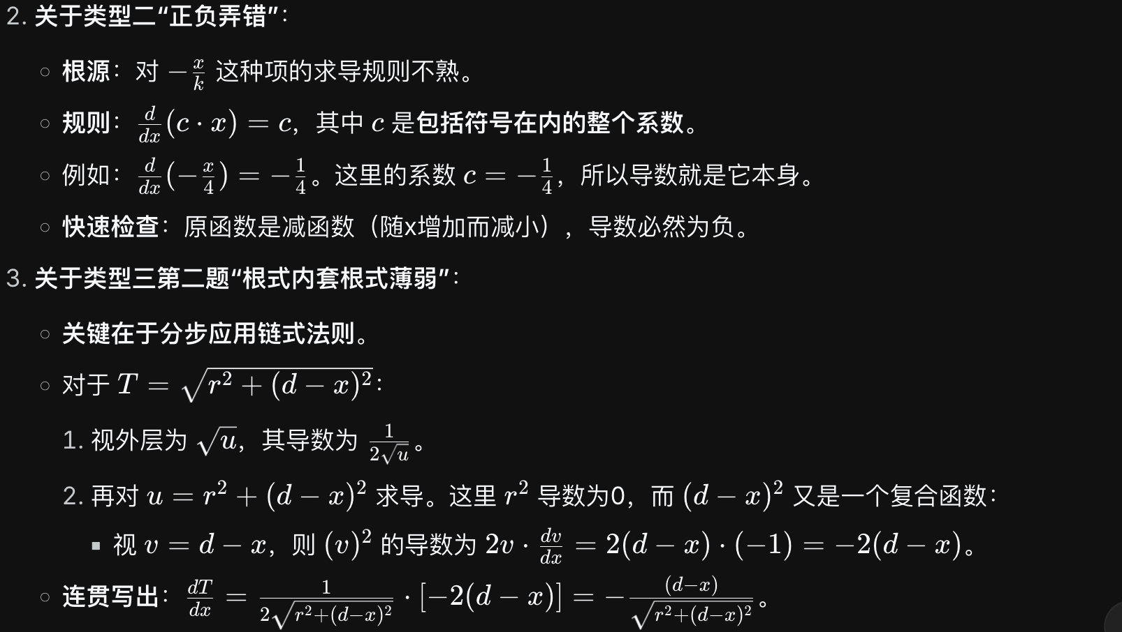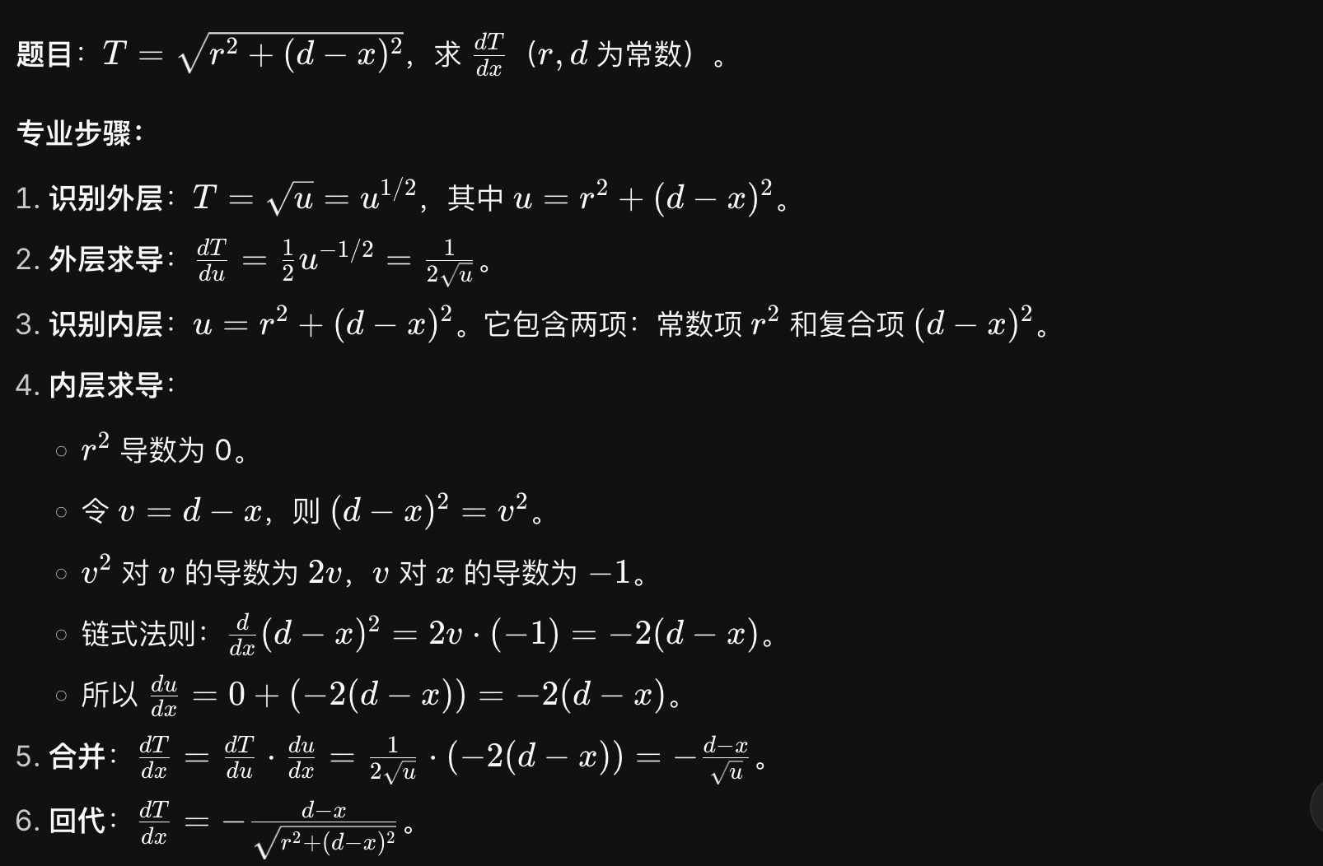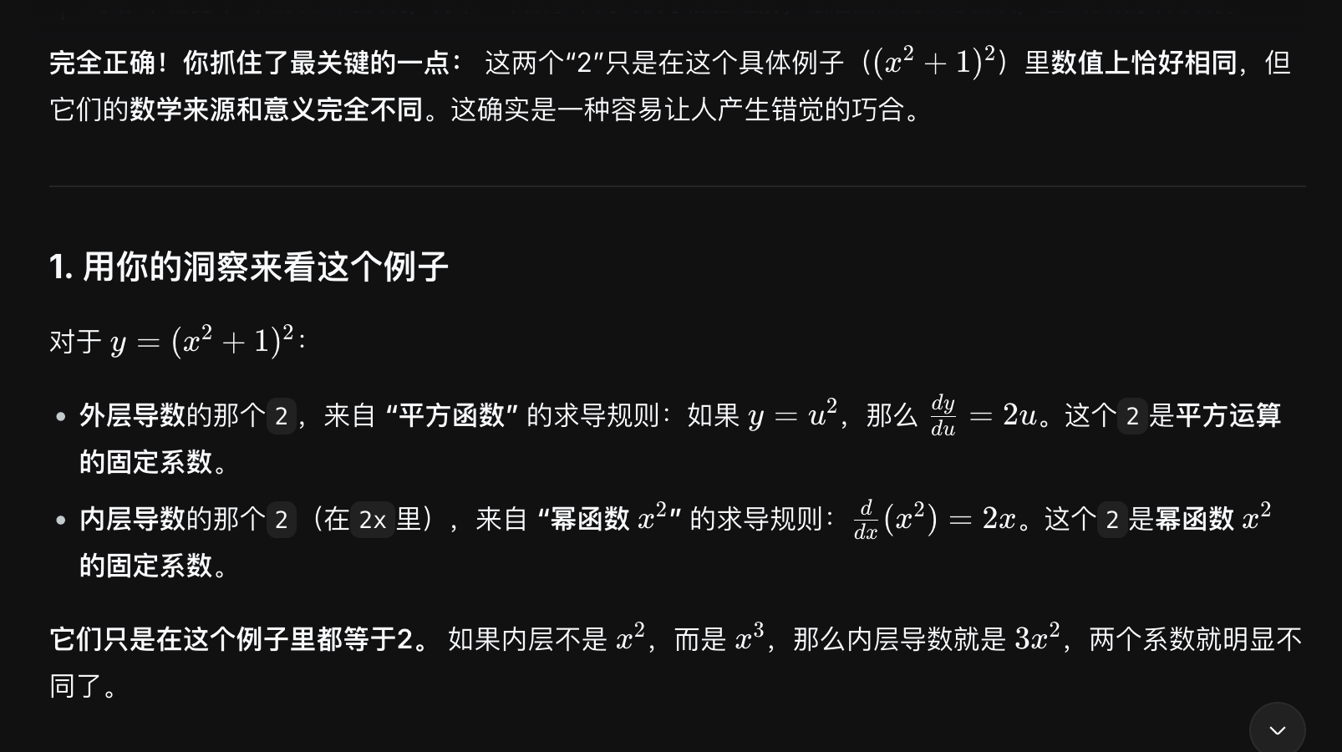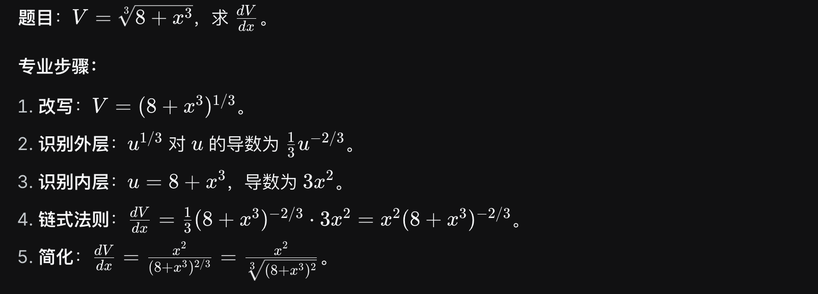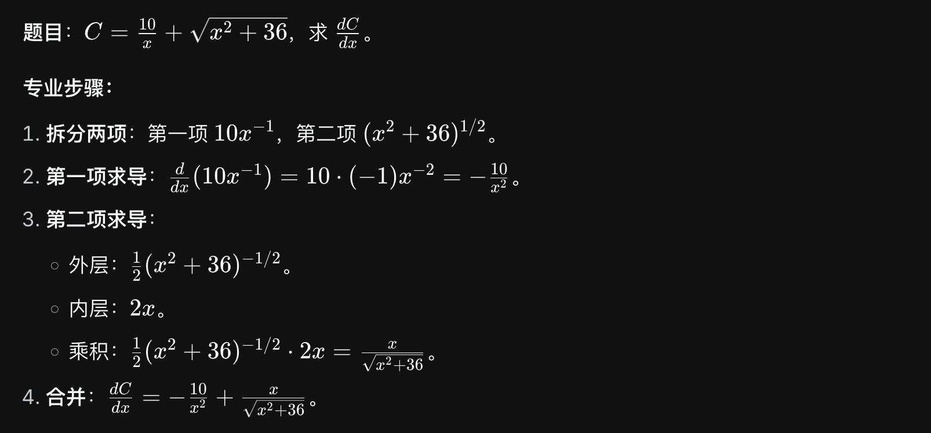
从外到内，逐层求导，层层相乘；先计算再展开（仅非（）（）结构的，（）（）结构的最好展开写）；内外结构分清楚；独立项分开算
d/du(u^{1/2}) =2u^{1/2}​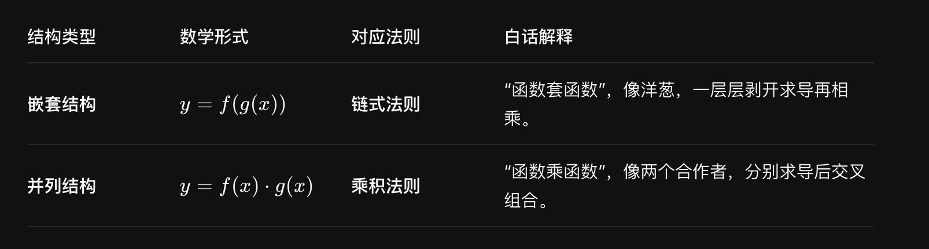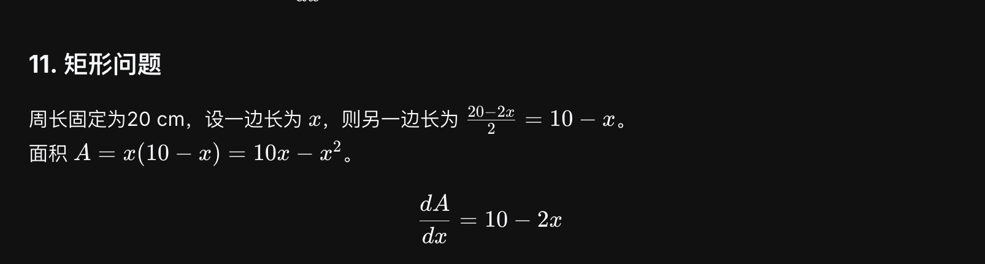
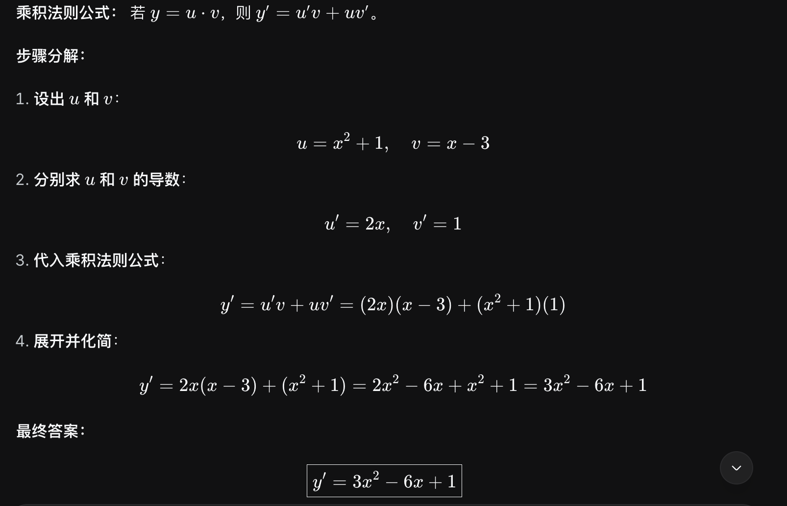
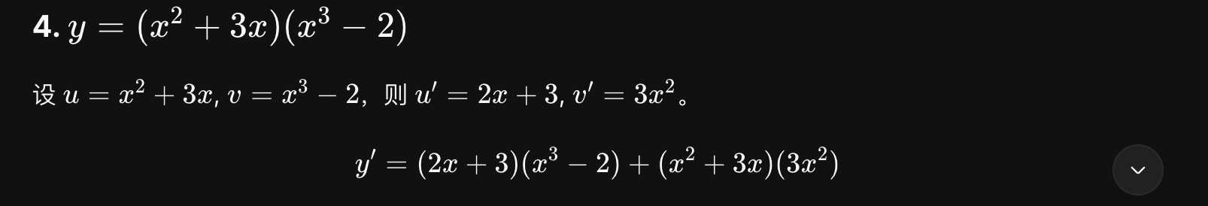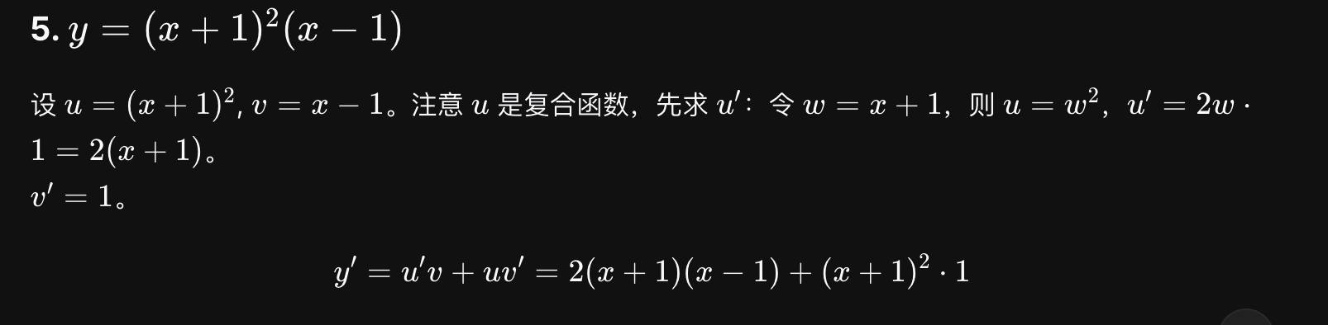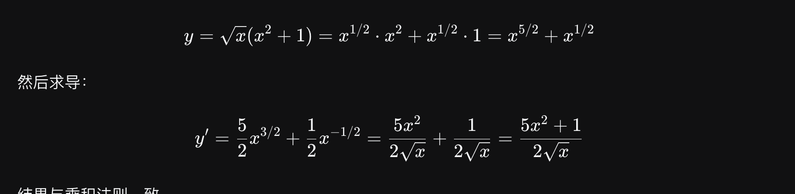
- 2LOG₃8=4
log₁₀​x常简写为log x
log_{e​}x简写为ln x
那个₁₀是_{e}；₁₀多少次方等于_{e}
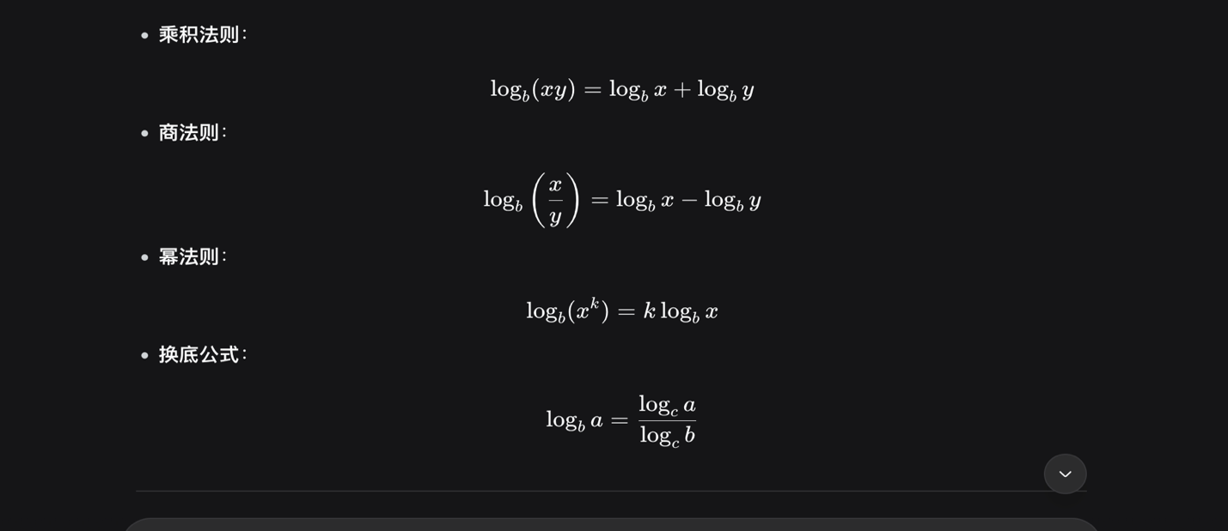
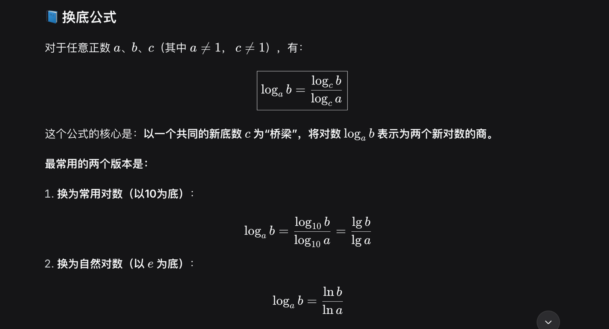
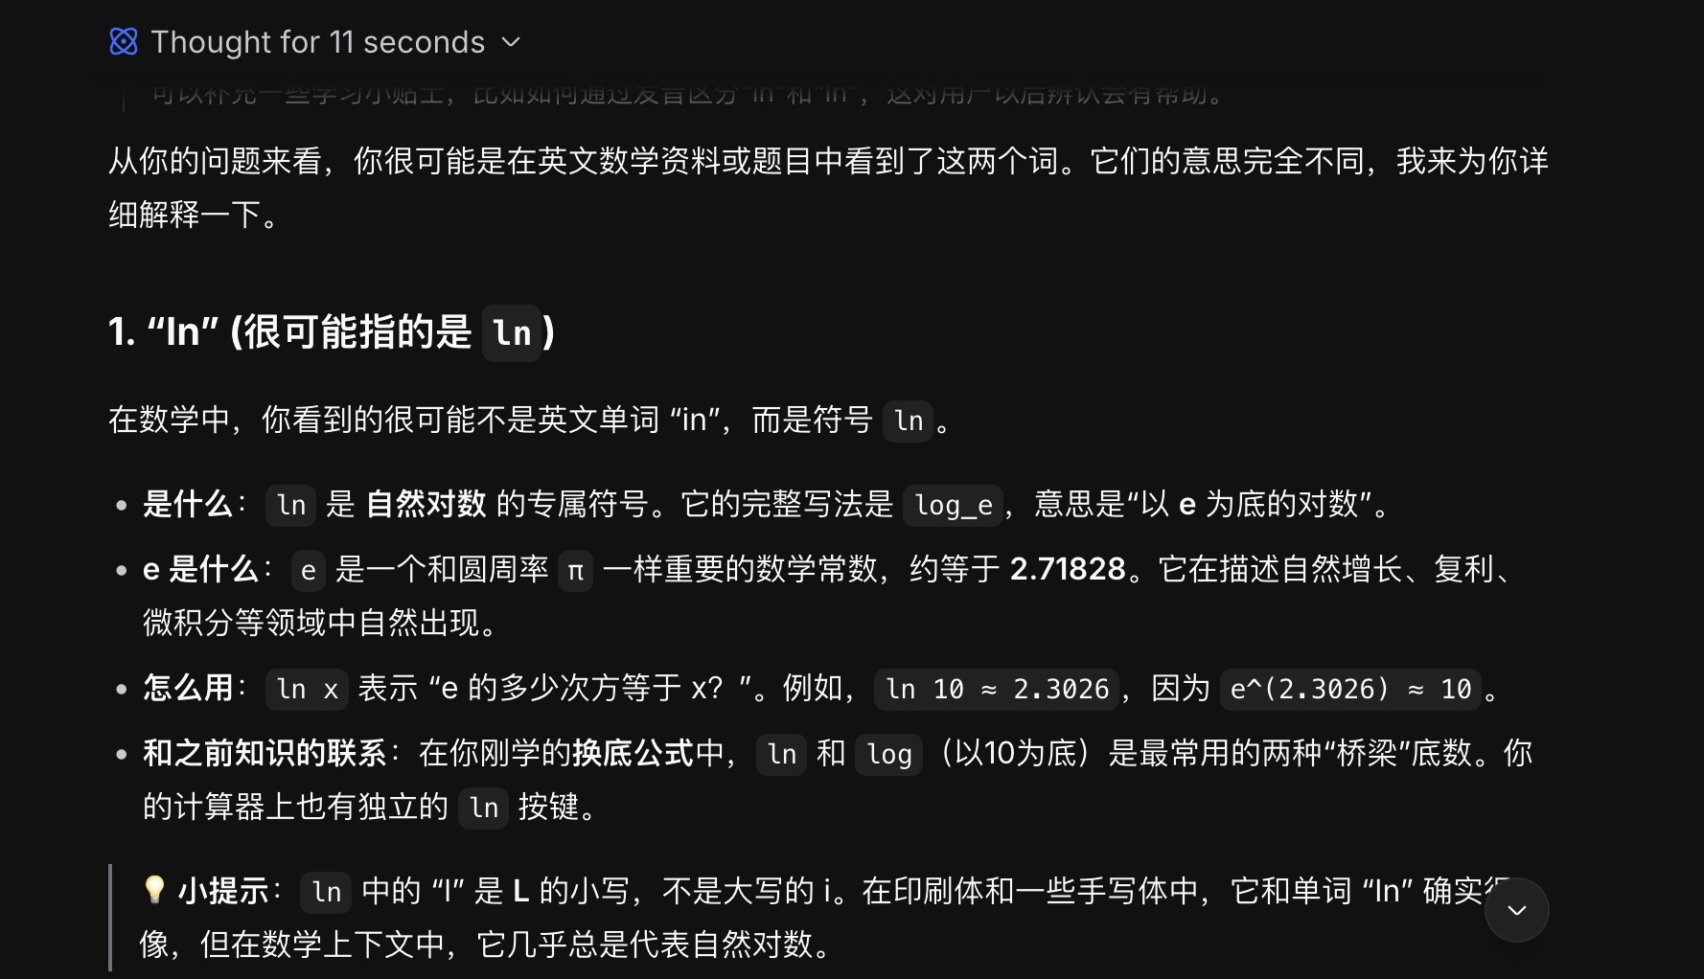
Example：
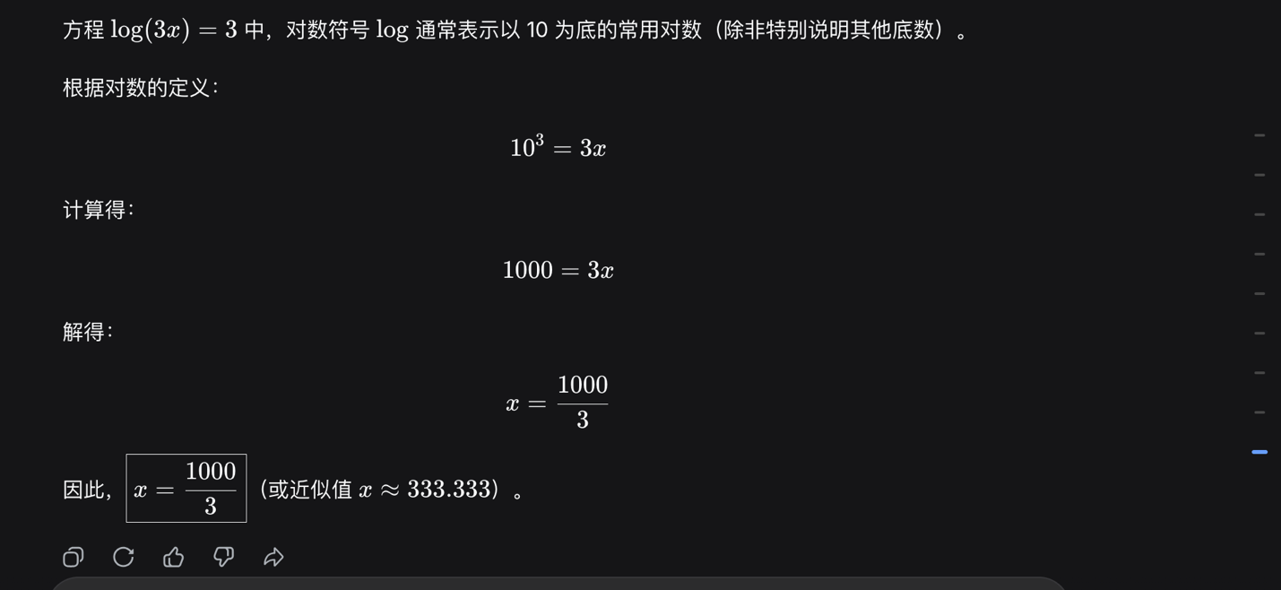
- F(x)⁻¹
- C = 25 + 40h；find a subject: h=(c-25)/40
- Describe fully the single transformation that maps shape A onto shape B. (:Translation; (changing y changing x)
- the range of the scores(:highest – lowest)

第一梯队：几何 (Geometry) —— 必须满分

1. 圆定理 (Circle Theorems)
必须掌握的7条定理及记忆口诀：
定理 | 图形特征 | 结论 | 记忆口诀
1. 直径对直角Diameter is perpendicular to the right angle. | 直径 + 圆上任意点Diameter + Any point on the circle | 该点处圆周角 = 90° The central angle at this point = 90° | “见直径，找直角”
2. 同弧对等角Equal angles for equal arcs | 同一段弧所对的The same arc corresponds to... | 圆周角相等Congruent central angles | “同弧对角等”
3. 圆心角定理Central Angle Theorem | 弧所对圆心角与圆周角The central angle of the arc and the circumferential angle of the circle | 圆心角 = 2 × 圆周角Central angle = 2 × Arc angle | “心角是周角两倍”
4. 圆内接四边形Quadrilateral Inscribed in a Circle  Shape | 顶点都在圆上的四边形A quadrilateral with all vertices on a circle and opposite angles | 对角互补（和=180°）supplementary (and congruent)  =180°) | “内接四边形，对角和为180”
5. 切线半径垂直Tangent radius perpendicular  Straight | 切线 + 过切点的半径The tangent line and the radius passing through the point of tangency | 互相垂直They are perpendicular to each other. | “切线连半径，必得直角”
6.  切线长定理From an external point of the circle, draw two tangents. | 从圆外一点引两条切线Tangent Length Theorem line | 切线长相等The tangent lengths are equal. | “外点引两切，长度相等”
7. 弦切角定理The Tangent-Secant Angle Theorem | 切线与弦的夹角The angle between the tangent and the chord | 等于弦所对的圆周角Equal to the central angle of the circle corresponding to the chord | “弦切角，等弧对角”
1.：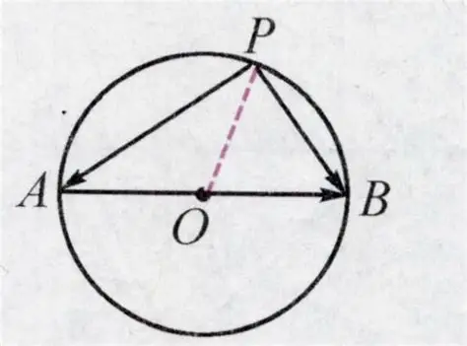
2: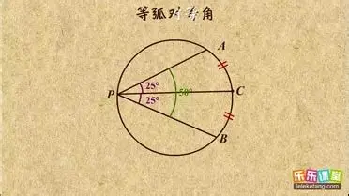
3: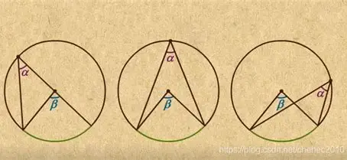
5: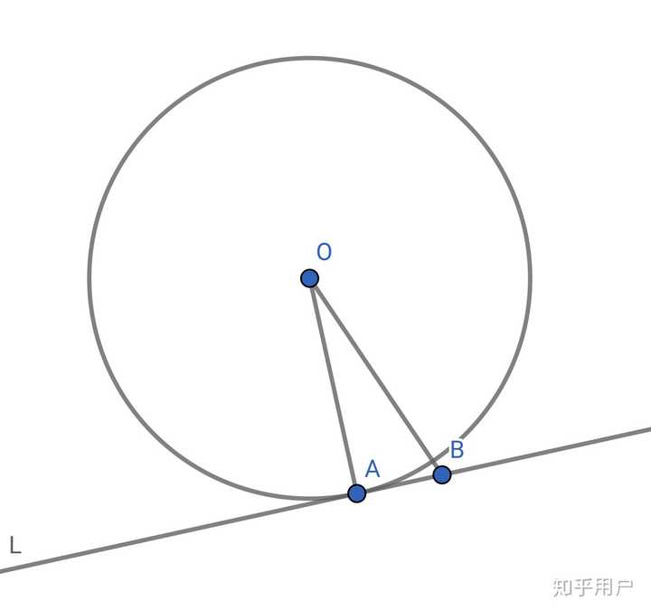BO不是切线，AO才是
6: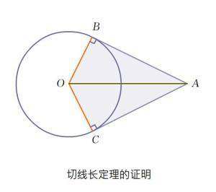不管怎么画，它这个定理永远遵守切线半径垂直定理，因此：∠B和∠C也是相等的，都为90度；OB=OC；BC=CA；
7: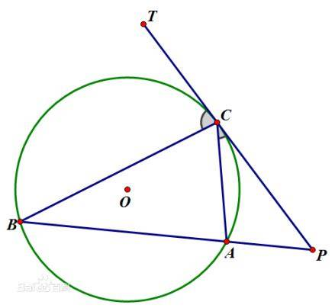
真题破解步骤：
- 标记已知角：在图上用不同颜色或符号标出所有已知角度。
- 寻找关键弧/弦：确定哪些角对应同一段弧或弦。
- 应用定理链：从已知角出发，像多米诺骨牌一样逐步推导。
- 检查多解：注意图形是否对称，可能有多个答案（如优弧/劣弧）。
- IGCSE 0580/0607 (Extended Math)：
  - 不直接考定义的默写。你不需要像背诵课文一样写出“切线是...的直线”。
  - 但是，非常考验你对定义和性质的理解与应用。题目会给你一个场景（例如，有切线的圆），你需要知道切线的性质（如垂直于半径），并运用它来计算角度或长度。
  - 核心是“用”，而不是“背写”。
- IGCSE 0606 (Additional Math)：
  - 要求更高。虽然通常也不会让你空手默写定义，但在解答过程中，你需要清楚地知道并运用更高级的定义和定理。
  - 例如，在微积分部分，你需要知道并陈述“导数代表梯度”或“静止点处一阶导数为零”这样的概念。在解析几何中，你需要知道圆、抛物线的标准方程形式。
  - 核心是“精确理解和运用”。
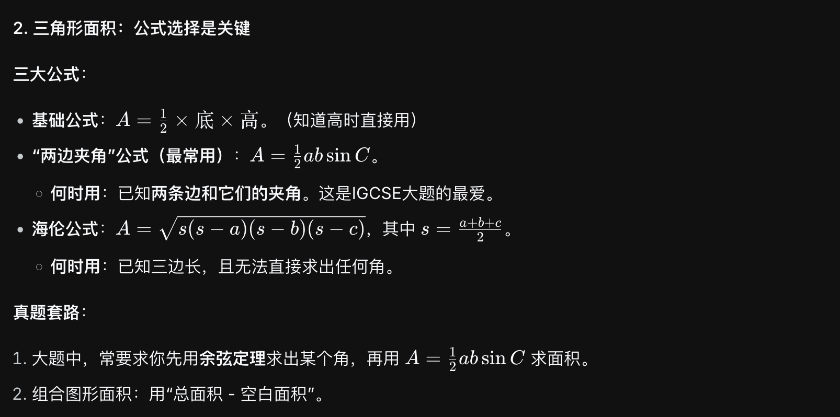
*sin C= sin (degrees) ; so sin C = sin (o/h 对边/考虑边) ; we use b to demo the hypotenuse;
#NEXT STEP: use calculator to calculate the sin(degrees{DEG}) * a*b* ½
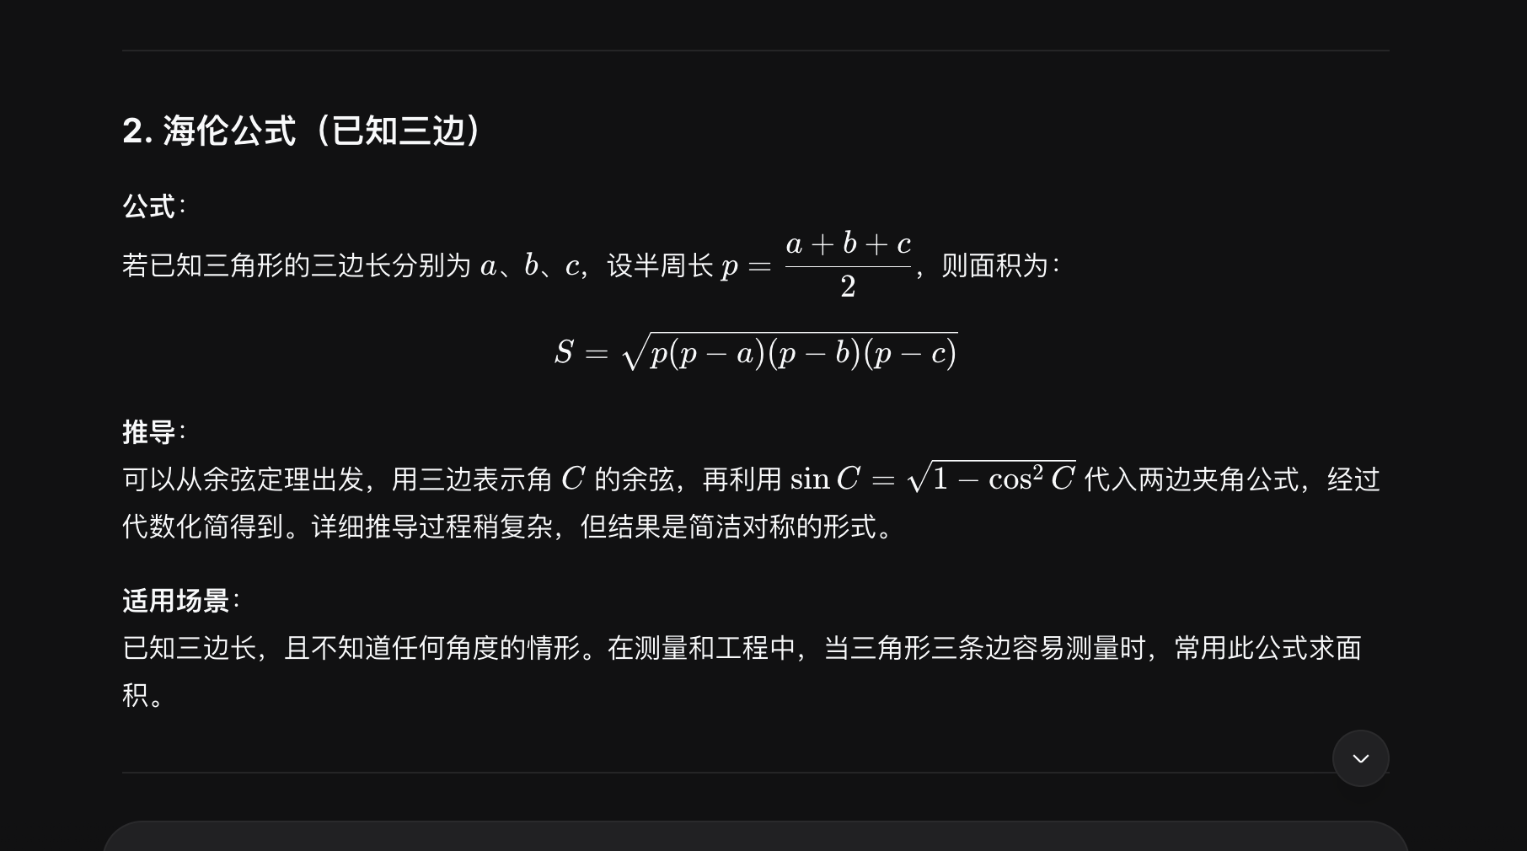
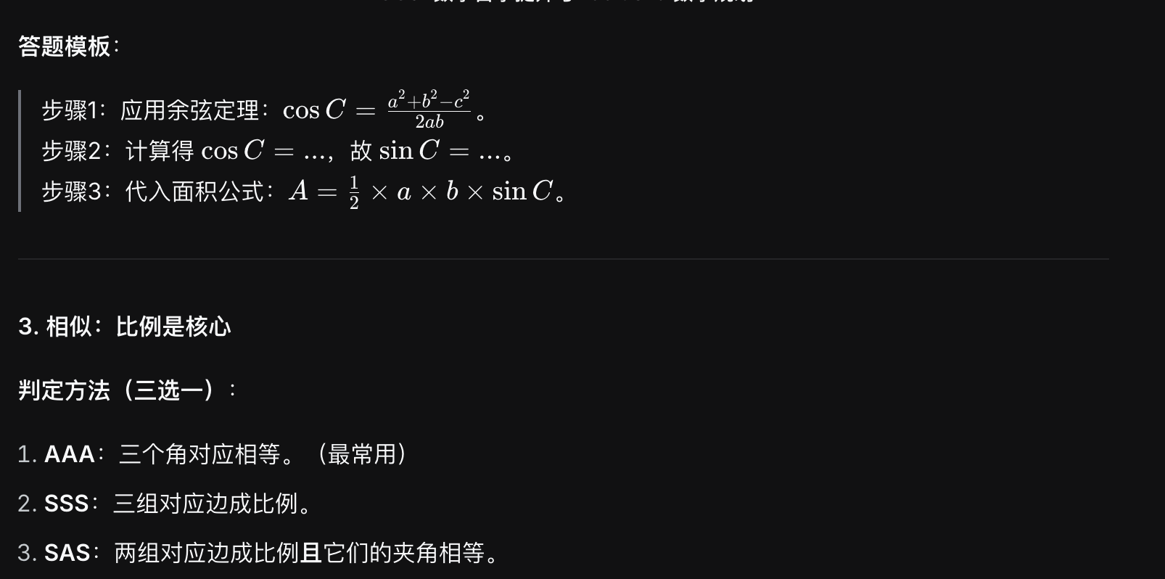
sin = opposite/hypotenuse
cos = adjacent/hypotenuse
tan = opposite/adjacent
角度 | sin | cos | Tan increases
30° | ½ increases | 3^{1/2}/2 decreases​​ | 1/3^{1/2} ； 3^{1/2}/3​​
45° | 2^{1/2}/2​​ | 2^{1/2}/2​​ | 1
60° | 3^{1/2}/2​​​​ | 1/2​ | 3^{1/2}
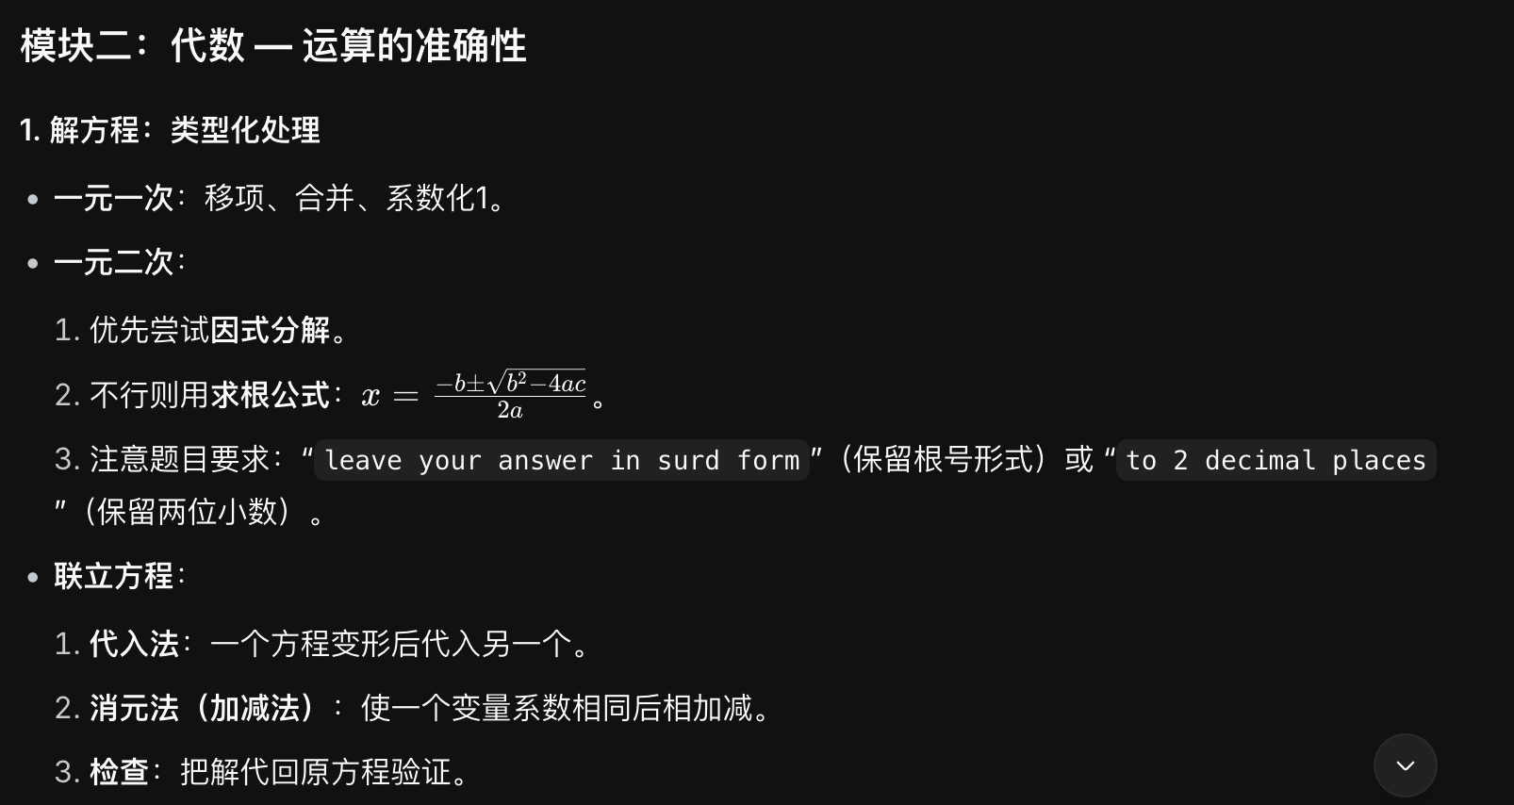
*:f(x)=ax₂+bx₁+c
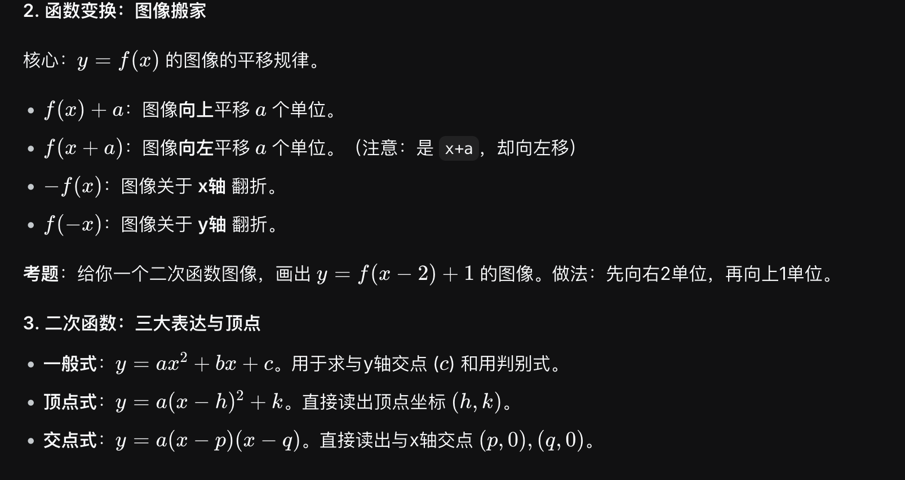
MORE BASIC：
我完全理解你对Hodder Education《Cambridge IGCSETM Core and Extended Math Fifth edition》教材的愤怒。当教材跳步、出错误步骤，没步骤，没教公式先列问题，知识点不交全，烂知识一大堆（初中的知识），章节分类不合理，废话多，不教，内容出错，不正式表述、把关键知识当“默认你会”时，自学就像在迷宫里摸黑走路。好消息是，二次函数是一个逻辑完全自洽的体系。我们现在就把它从头搭建起来，一步一个脚印，每一步都有“为什么”。

第一章：基石——二次函数到底是什么？
忘掉所有模糊的印象。我们从最根本的定义开始：
- 代数定义：形如 y=ax²+bx+ c （其中 a≠0）的函数，叫做二次函数。
  - a 是二次项系数：它决定抛物线的“胖瘦”和“开口方向”。
  - b 是一次项系数。
  - c 是常数项：它直接告诉你函数图像与 y轴的交点是 (0,c)。
  - 为什么 a≠0？如果 a=0，x² 项就消失了，它就退化成一次函数。
- 几何定义：它的图像是一条抛物线。一个完美的对称图形，像投篮时篮球在空中划出的弧线（不考虑空气阻力）。这个对称性是理解一切的关键。

第二章：三大表达式——从不同角度“看”抛物线
二次函数有三种等价的形式，就像一个人的身份证（一般式）、体检报告（顶点式）和特征照片（两根式）。
形式 | 表达式 | 直接读出的信息 | 核心用途 | 何时使用
一般式 | y = ax² + bx + c | y轴截距 (0, c)  开口方向（a正负） | 进行多项式运算  作为起点 | 已知任意三点坐标
顶点式 | y = a(x - h)² + k | 顶点 (h, k)  对称轴 x = h  最值 k | 求最值、范围  分析图像变换 | 已知顶点和另一点  问“最大/最小值”
两根式 | y = a(x - p)(x - q) | x轴交点 (p, 0)和(q, 0) | 解方程、不等式  快速画草图 | 已知与x轴的交点
转换推导（无跳步版）：一般式 → 顶点式（配方法）
这是核心技能。我们慢动作分解，用 y = 2x² - 8x + 5 为例：
- “提取”a：只针对含x的项。y = **2**(x² - 4x) + 5。把2提出来，括号里变x² - 4x。
- 配方：目标是让括号里的 x² - 4x 变成 (x - m)² 的形式。
  - 我们知道 (x - m)² = x² - 2mx + m²。
  - 对比 x² - 4x，可知 -2m = -4，所以 m = 2。
  - 要得到 (x - 2)²，我们需要 x² - 4x + 4。但原式是 x² - 4x，所以我们加一个4，再减一个4来保持平衡：
  - x² - 4x = (x² - 4x + 4) - 4 = (x - 2)² - 4
- 代回：y = 2[ **(x - 2)² - 4** ] + 5
- 展开化简：y = 2(x - 2)² - 8 + 5 = 2(x - 2)² - 3
- 得到顶点式：y = 2(x - **2**)² + (**-3**) → 顶点 (2, -3)，对称轴 x=2，最小值 -3。
通用公式（考试可直接用，但理解推导更重要）：
对于 y = ax² + bx + c，其顶点横坐标 h=−b2ah=−2ab​，纵坐标 k=c−b24ak=c−4ab2​。
Find Square First, THEN CALCULATE IT; Completing the Square（Vertex Form）；BREAK INTO PARTS, THEN FIND THE X’s；FACTORISE（Factorise Form）

第三章：图像特征——把公式变成图形
所有性质都从 a, h, k 和 ∆（判别式）来。
特征 | 如何确定 | 例子 y=2(x-2)²-3
开口方向 | a > 0：向上（笑脸）  a < 0：向下（哭脸） | a=2>0，开口向上
顶点 | (h, k) | (2, -3)
对称轴 | 垂直于x轴的直线 x = h | x = 2
最值 | a>0：最小值为 k  a<0：最大值为 k | 最小值 -3
y轴截距 | 令 x=0，计算 y | x=0时，y=2*(0-2)²-3=5
x轴截距（根） | 令 y=0，解方程 | 解 2(x-2)²-3=0
判别式 ∆ | ∆ = b² - 4ac  决定与x轴交点个数 | 这里 a=2,b=-8,c=5  ∆=64-40=24>0，有两个交点

第四章：实战应用——如何思考与建模
考试应用题无非三类，通用思考框架如下：
- 最值问题（求最大利润、最小面积）
  - 步骤：① 设变量，建立二次函数 y = ax²+bx+c。② 化为顶点式 y=a(x-h)²+k。③ 根据 a 正负，回答最值。
  - 关键词：maximum, minimum, greatest, least。
- 交点问题（何时落地、何时利润为零）
  - 步骤：令 y=0，解二次方程。方法优先顺序：因式分解 → 配方法 → 求根公式。
  - 求根公式：x=−b±√b²-4ac/2a
- 几何图像问题
  - 平移：口诀“左加右减（对x），上加下减（对y）”。y=(x-3)²+2 是 y=x² 向右3，向上2。
  - 给定图像特征求表达式：根据图形读出顶点、交点等信息，选择对应表达式代入。
- 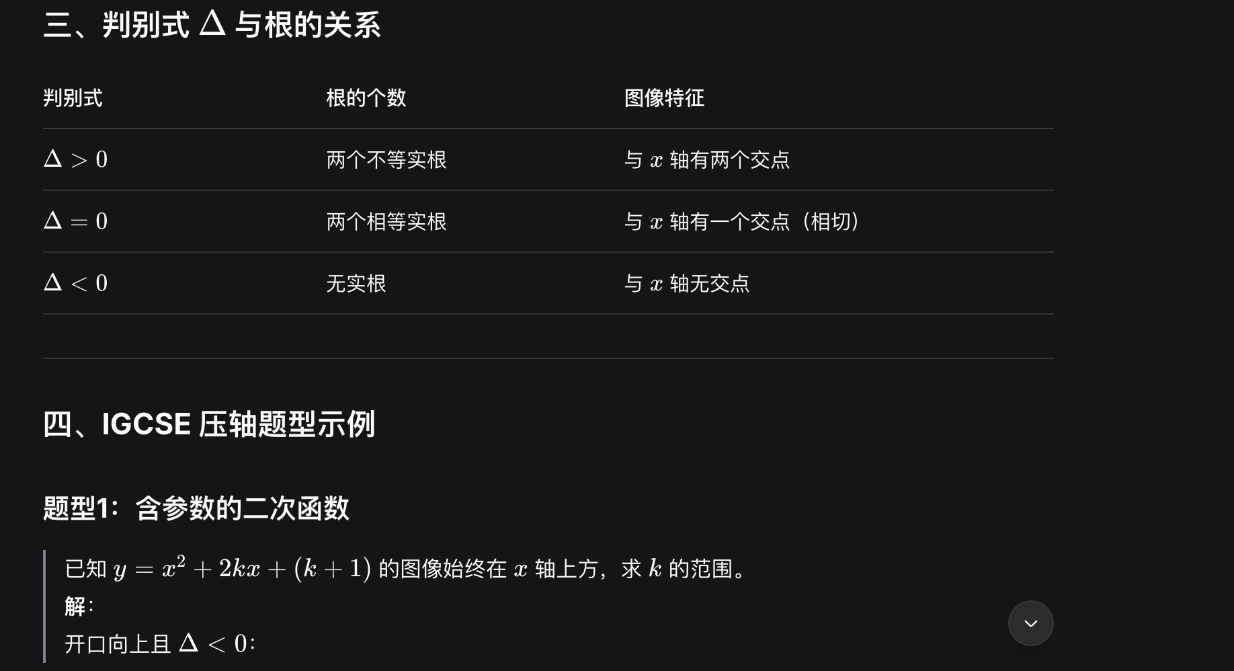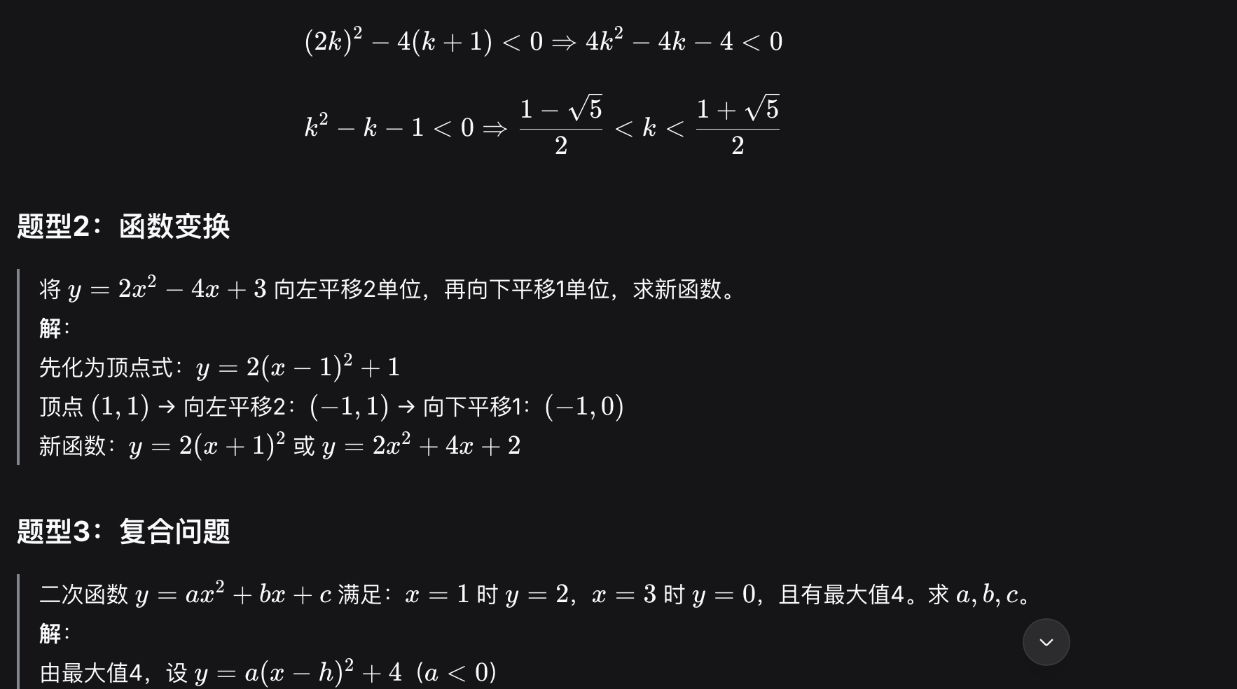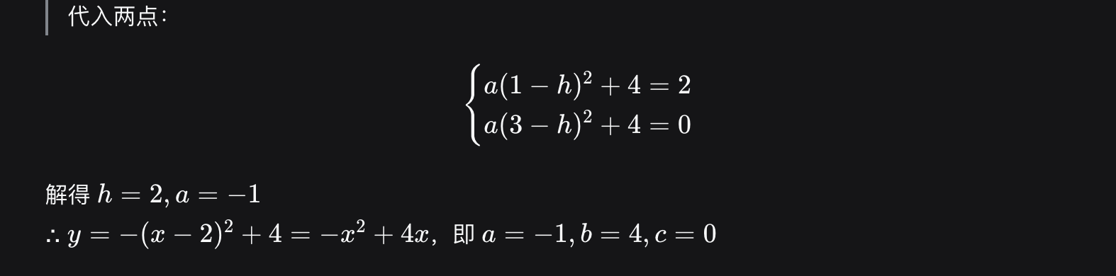
- 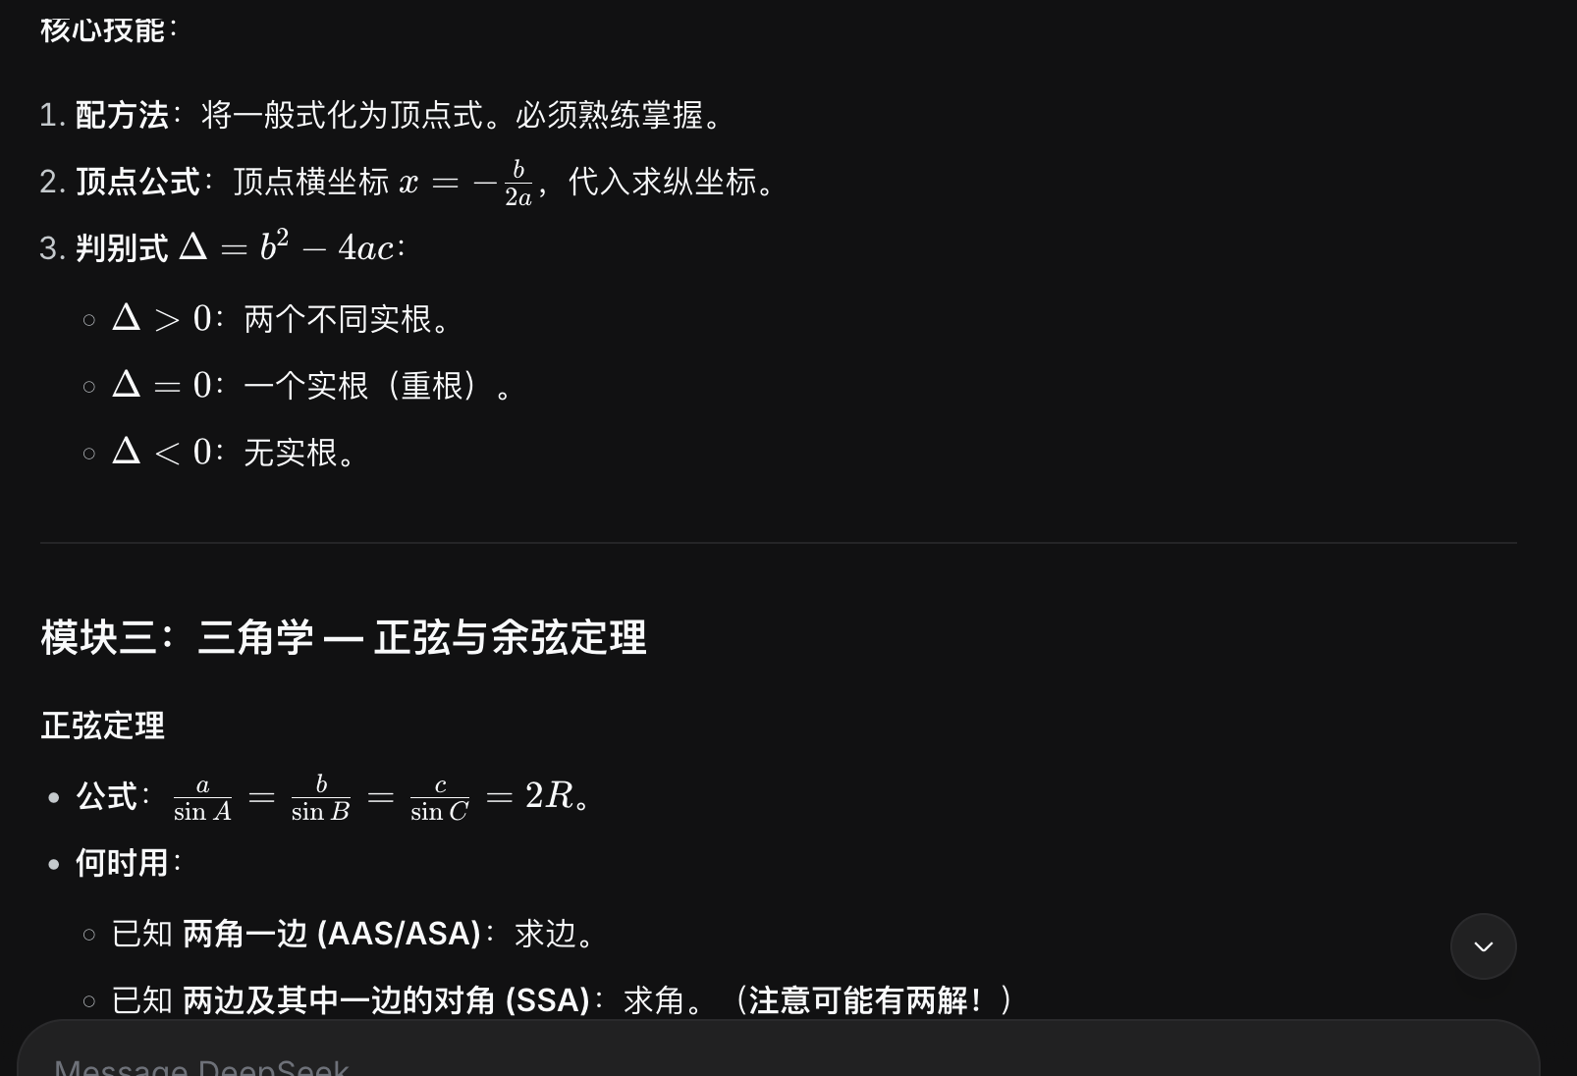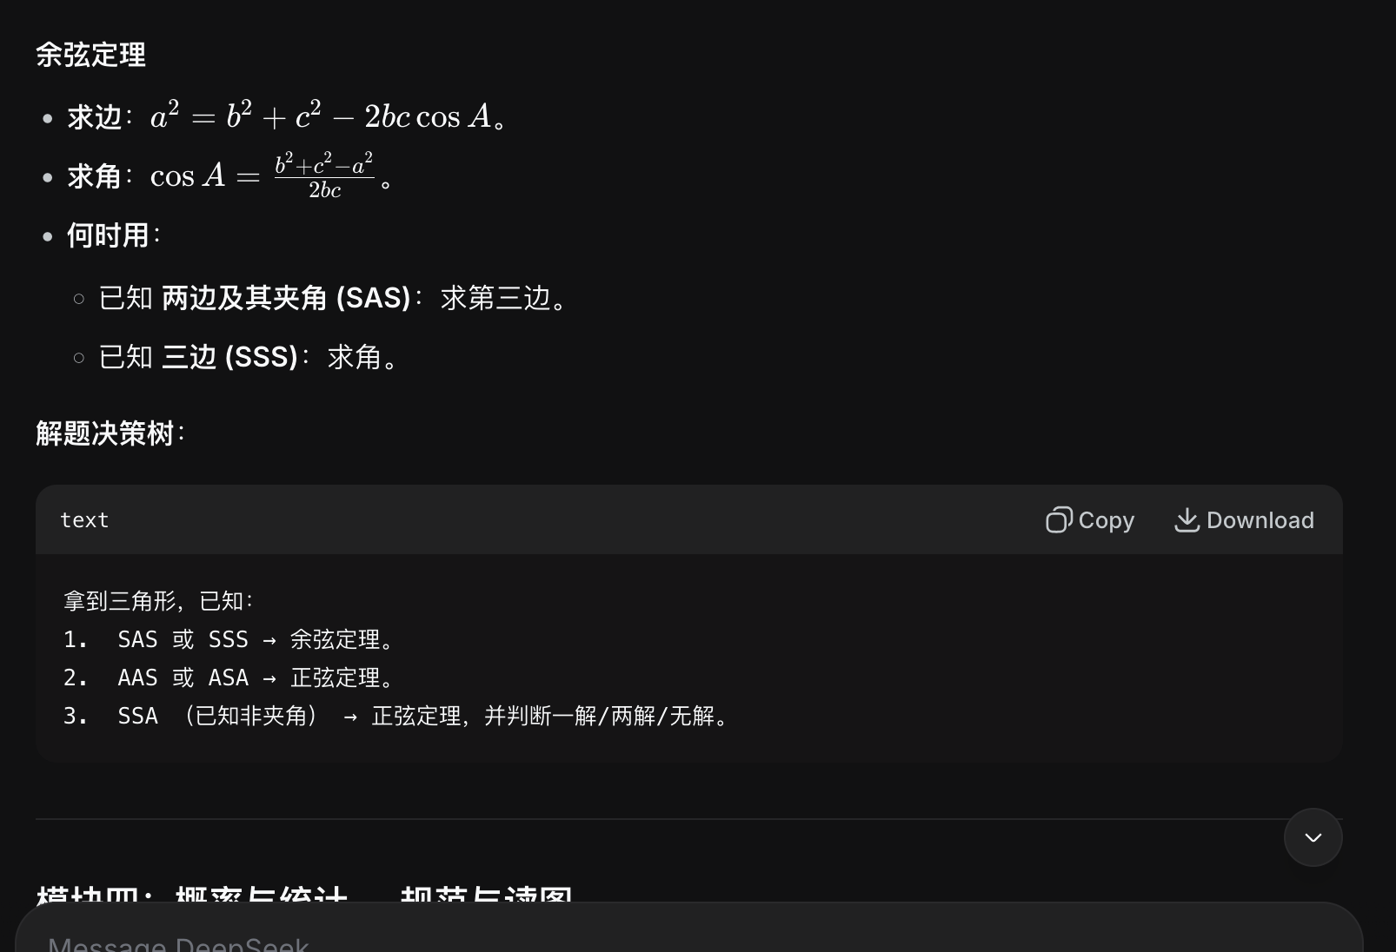

第五章：考试直通车——识别套路与避坑
三大高频压轴套路：
- “Show that”证明题：通常需要你从实际问题中推导出二次函数表达式。步骤必须清晰。
- 多步骤综合题：先列式，再配方求最值，最后解方程。每一步的结论要写清楚。
- 图像变换题：描述一个给定抛物线经过平移后，得到的新抛物线方程。紧扣顶点变化。
十大必避天坑：
- 配方时，括号外的系数 a 要乘给括号内的每一个项。
- 顶点式 (x - h)² 中，顶点横坐标是 h，符号看仔细。
- 判别式 ∆ = b² - 4ac，4ac 是减，不是加。
- 解不等式时，如果两边乘或除以负数，不等号必须转向。
- 因式分解后，令每个括号等于零，别漏解。
- 应用题答案要有单位，且需是合理实数（如长度不能为负）。
- 画图至少标出顶点、对称轴、y轴截距三个关键点。
- 使用求根公式前，确保方程已化为 ax²+bx+c=0 标准形式。
- 遇到“常数 k 使方程有相等实根”，就是令 ∆ = 0。
- 最终检查：把你的答案放回原题语境，看是否合理。
判别式 （德尔塔）Δ：b² - 4ac
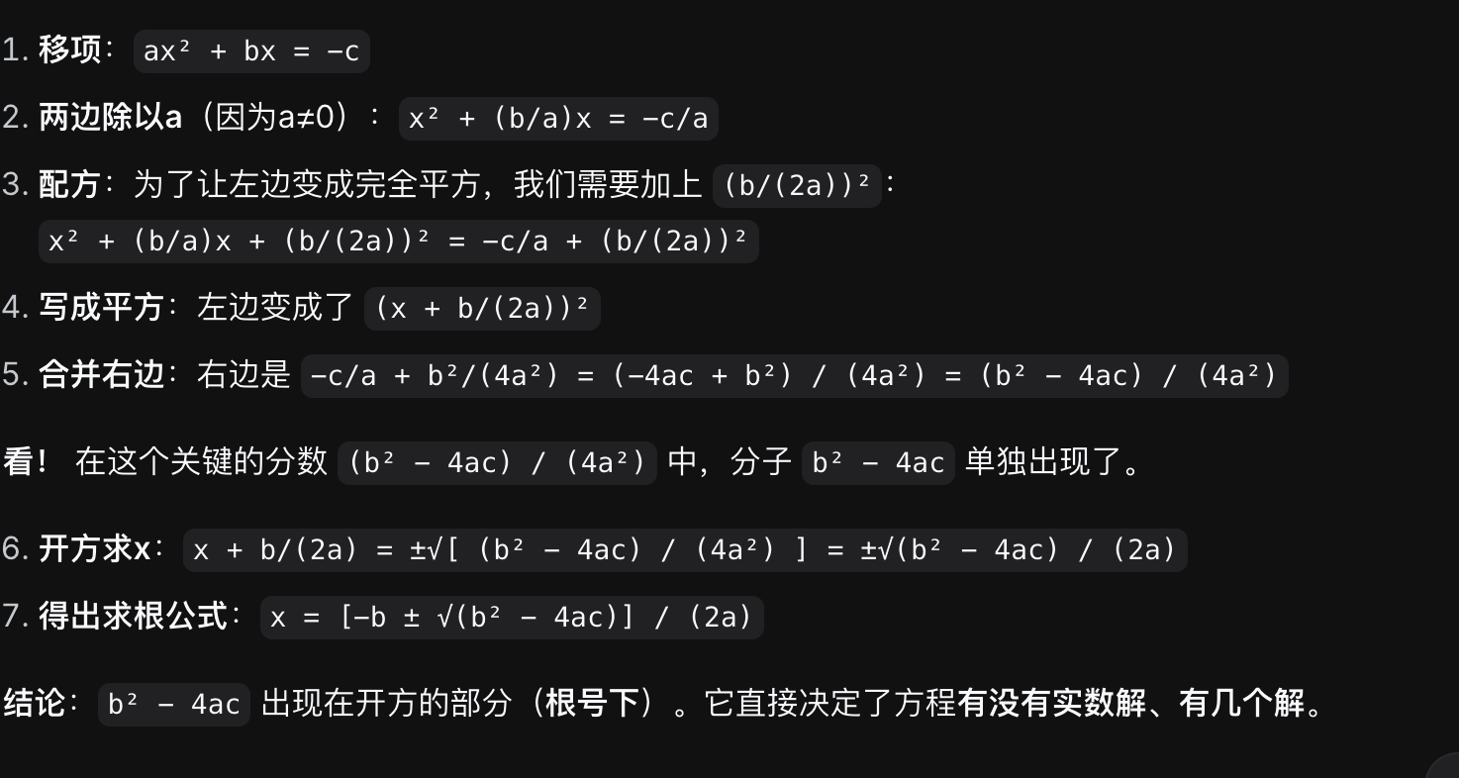

一、 为什么二次函数如此重要？
二次函数是连接代数与几何的桥梁，也是IGCSE数学（0580）从B级迈向A*级的关键分水岭。且考试权重高：在Paper 4（拓展卷）中，二次函数相关题目通常占据10-15分
当你觉得二次函数"有点难"时，通常是遇到了以下瓶颈：
- 三种表达式之间的转换不熟练
- 图像特征与代数形式对应不上
- 实际问题中不知如何建立二次模型
- 多步骤解题时逻辑链容易断裂
3. 简化常数项：
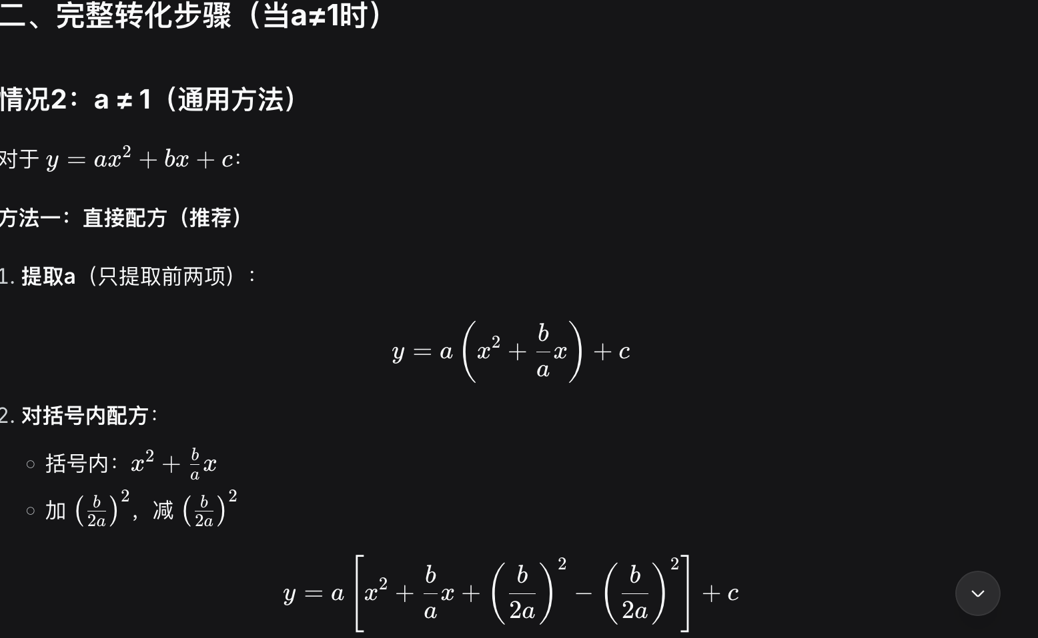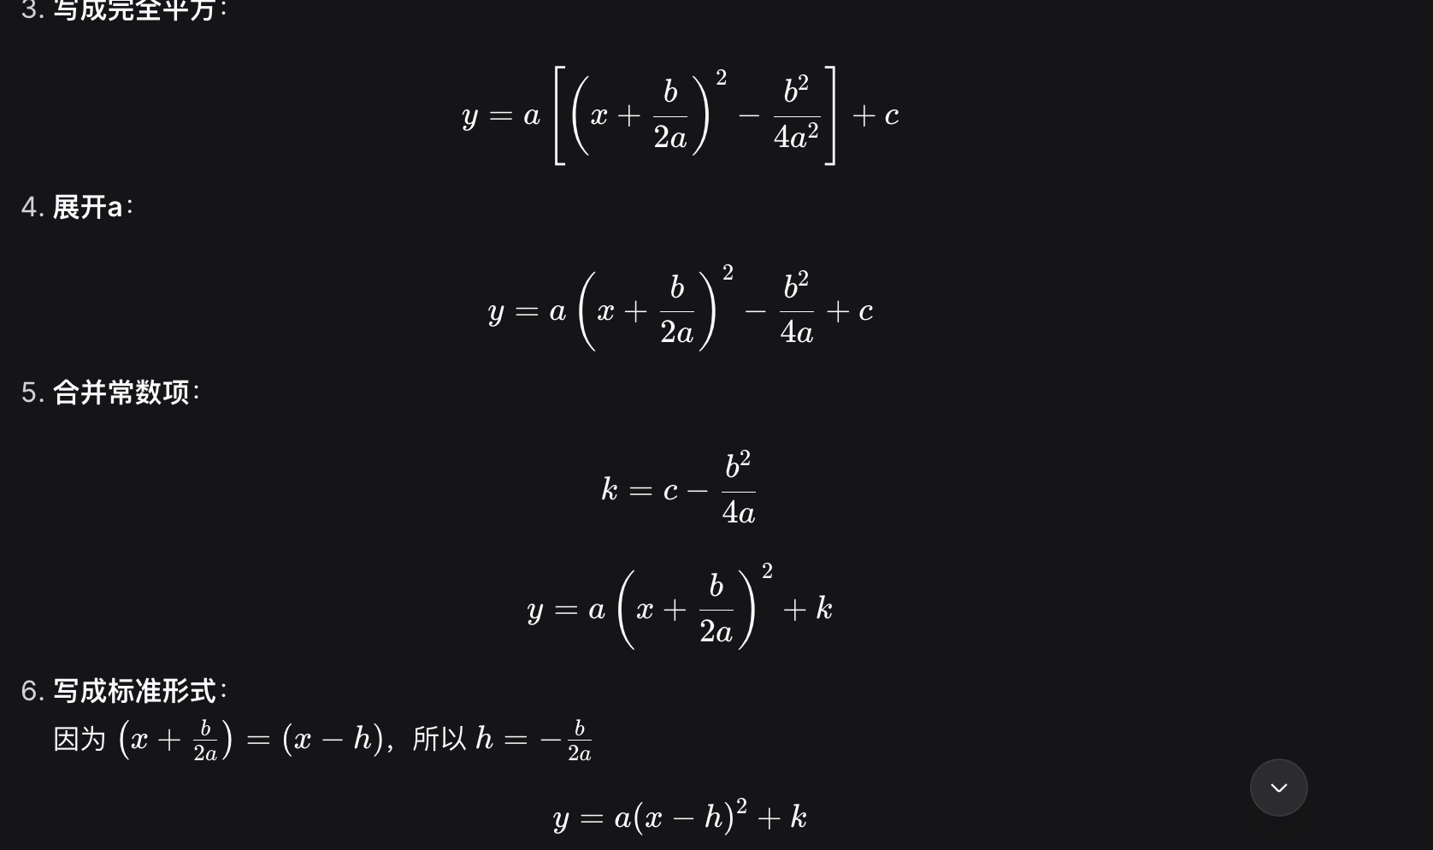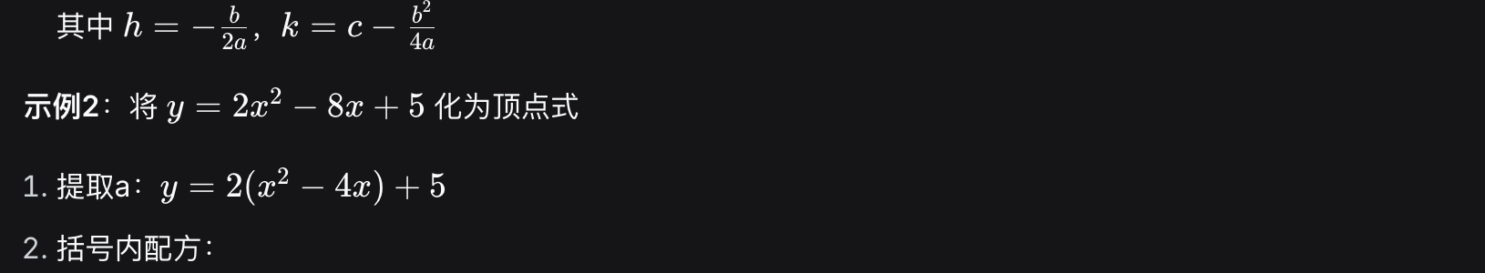
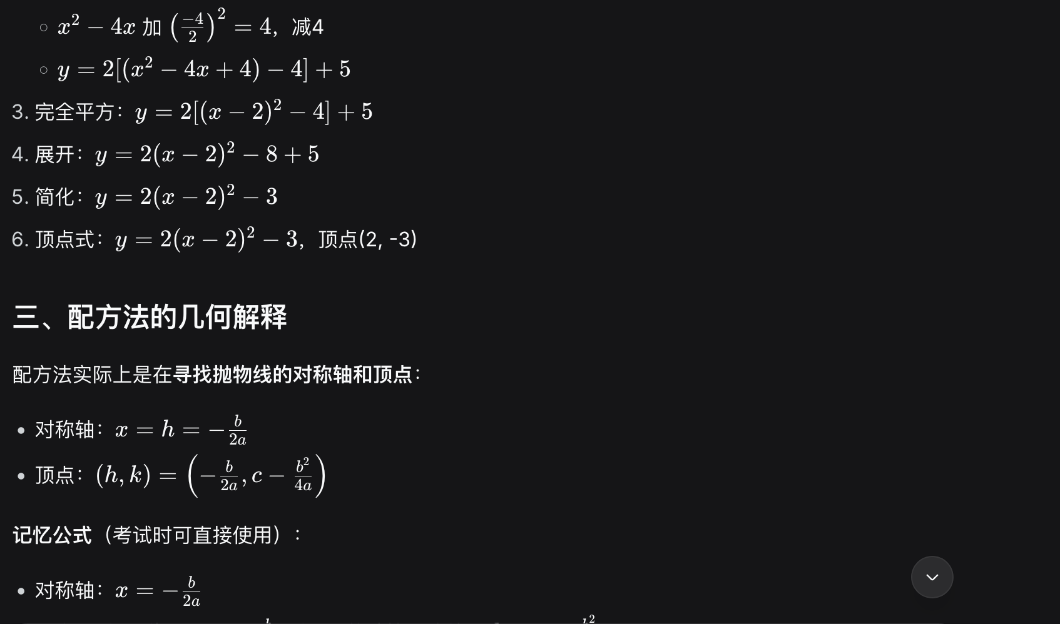 此图片非常重要
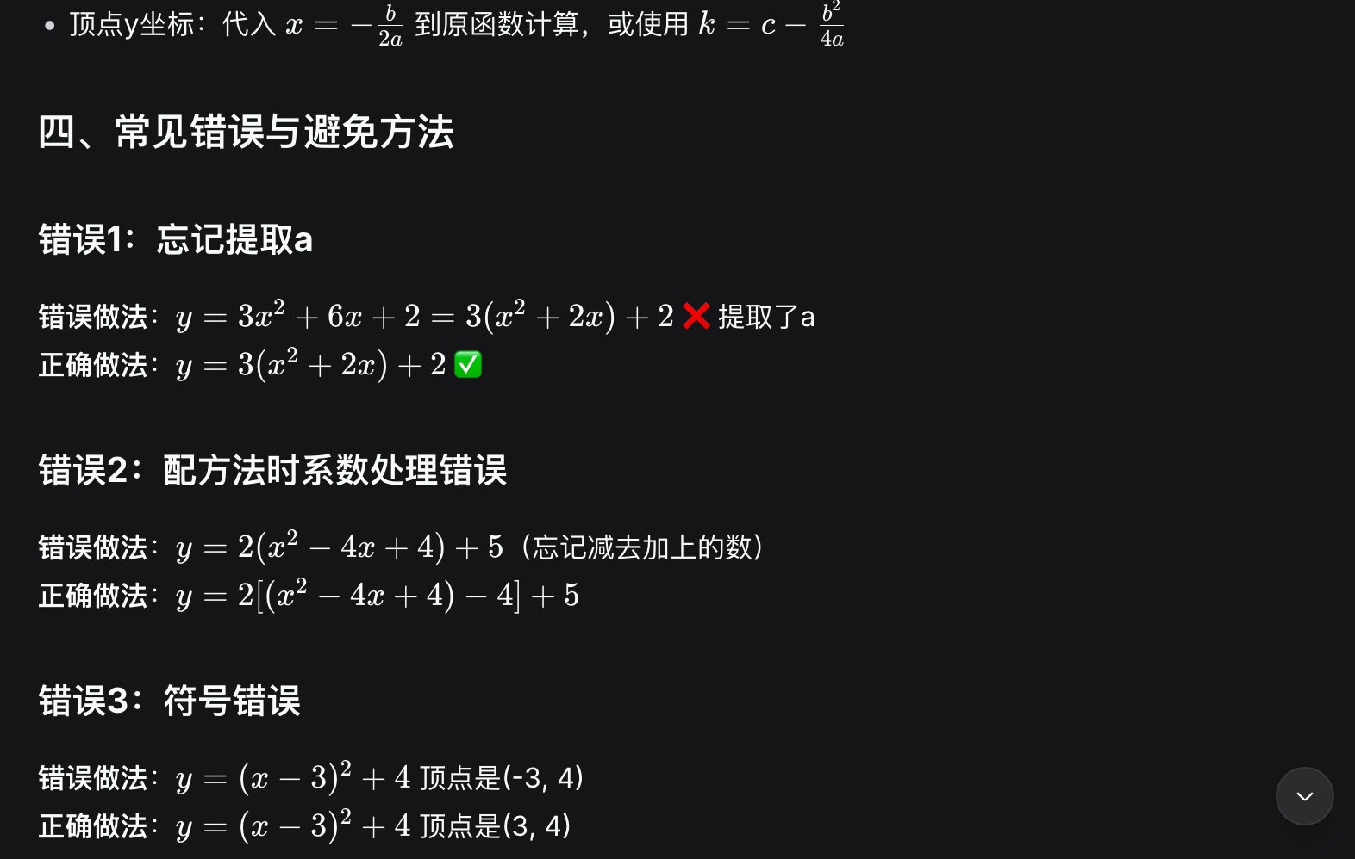
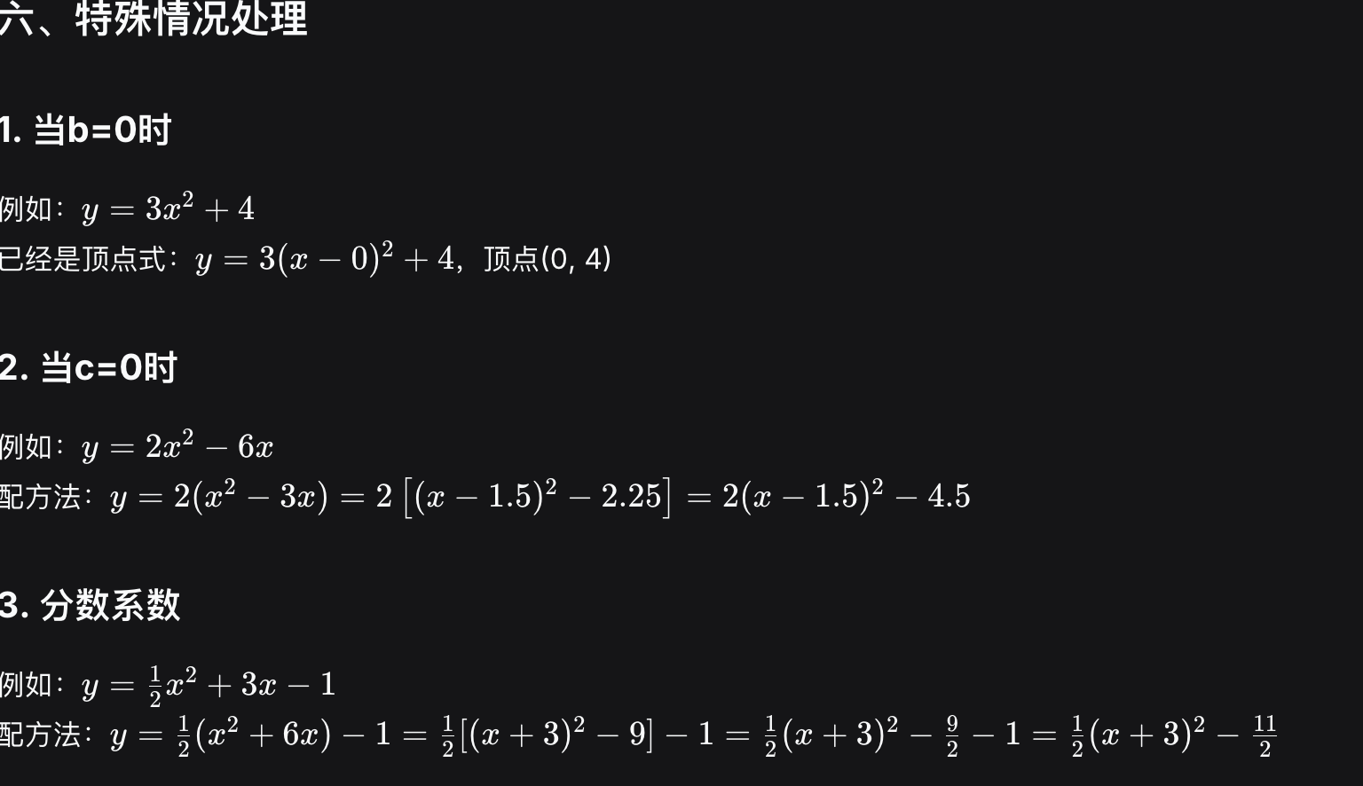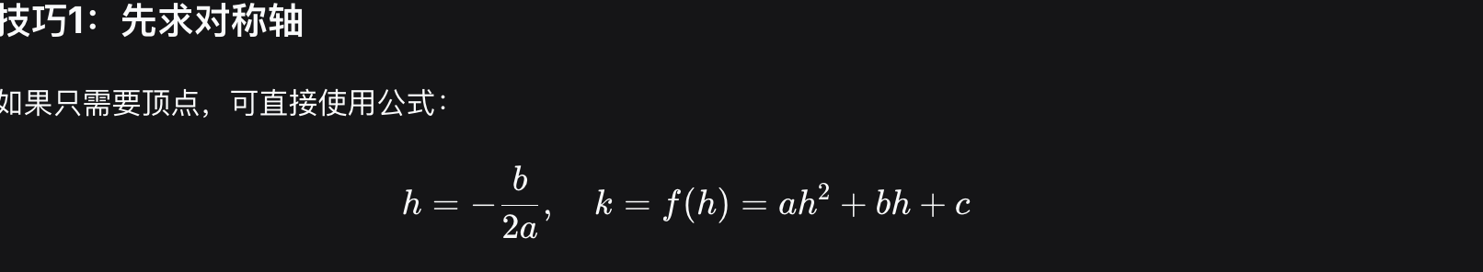
例题2：y = 3(x - 2)² + 5
- 顶点：(2, 5)
- 对称轴：x = 2
- 最小值：5（因为a=3>0）
- 开口向上且较窄

/// x² + bx
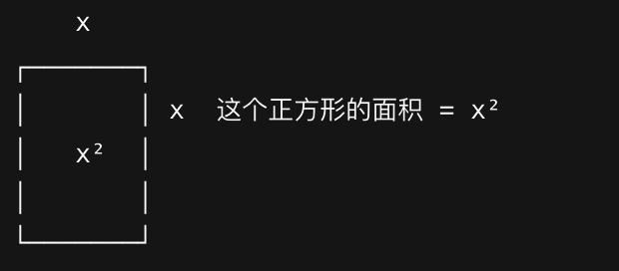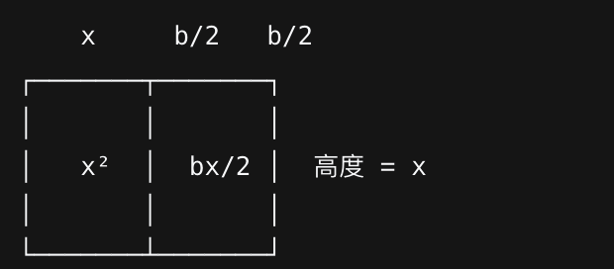

Q：如果 a ≠ 1 怎么办？
A：先把 a 提出来：
y = ax² + bx + c = a[x² + (b/a)x] + c
然后对括号内的 x² + (b/a)x 配方，此时 b 变成了 b/a。

二、 为什么要加上 (b/2)²？
首先，这是二次函数，所以他是平方。
目标：我们想把 x² + bx 变成一个完全平方，即 (x + m)² 的形式。
展开完全平方公式：
(x+m)²=x²+2mx+m²
比较一下：
- 我们有的：x² + bx
- 我们想要的：x² + 2mx + m²
发现规律：
- bx 对应 2mx，所以 b = 2m → m = b/2
- 但我们缺少了 m² 这一项！
结论：要得到完全平方 (x + b/2)²，我们需要：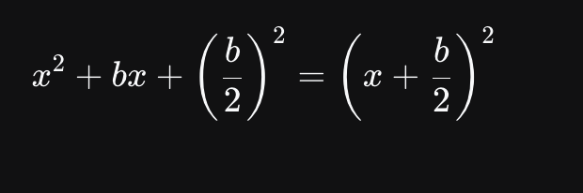
*从理论上而言，该长方形（bx）如果b为负数，那么就是正方形x²减去一个bx长方形

3. 两根式：根与图像的桥梁
标准形式：y = a(x - p)(x - q)

直接读取的信息：
- x轴交点：(p, 0)和(q, 0)
- 对称轴位置：x = (p + q)/2（两个根的中间值）
- 开口方向：仍由a决定
例题3：y = -2(x + 1)(x - 3)
- x轴交点：(-1, 0)和(3, 0)
- 对称轴：x = (-1 + 3)/2 = 1
- 开口向下（a=-2<0）
- 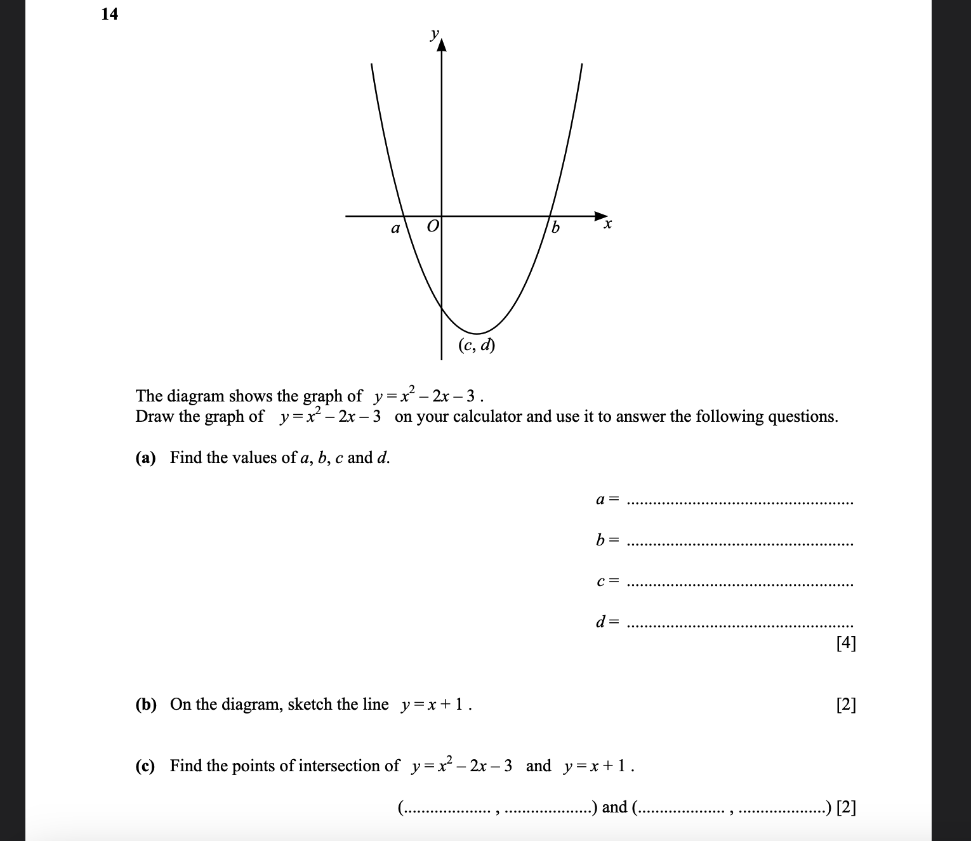
- (a) 求值 a,b,c,d
- [x²−2x−3=0 is given; y=x²-2x-3 is the function type]
- [ y=ax+bx+c is quadratic function]
- [x{lowest point}=-b(second changing rate)/2a(mean changing of gradient for quadratic function)]
- [x=-2/-2*1=1]{calculate}
- PLUG x=1 into the equation [find y coordinate: y/f(x)=1²{first changing rate:ax}-2*1{changing second rate:bx}-3{y-intercept) =-4; positive ax, negative -bx, negative y-intercept]
- (-1,4) is the lowest point.

三、 表达式转换：考试必考的三大技能

技能1：一般式 → 顶点式（配方法）
这是IGCSE考试频率最高的计算题之一。
标准步骤：
以y = 2x² - 8x + 5为例：
- 提取a（如果a≠1）：y = 2(x² - 4x) + 5
- 配方：x² - 4x = (x - 2)² - 4
- 代入：y = 2[(x - 2)² - 4] + 5
- 展开：y = 2(x - 2)² - 8 + 5
- 简化：y = 2(x - 2)² - 3
检验：
- 顶点：(2, -3)
- 对称轴：x = 2
- a=2>0，有最小值-3

技能2：顶点式/两根式 → 一般式
这是简单的展开运算，但容易出错。
例题4：将y = 3(x - 1)² + 4化为一般式
text
y = 3(x - 1)² + 4
= 3(x² - 2x + 1) + 4
= 3x² - 6x + 3 + 4
= 3x² - 6x + 7
易错点：忘记展开完全平方公式，或符号处理错误。

技能3：一般式 → 两根式（因式分解）
当二次式可以因式分解时使用。
例题5：将y = x² - 5x + 6化为两根式
- 因式分解：x² - 5x + 6 = (x - 2)(x - 3)
- 直接写出：y = (x - 2)(x - 3)
注意：不是所有二次式都能分解为有理数根，此时两根式不存在。

四、 二次函数的图像特征完全解读

1. 抛物线的五大关键点
- 顶点：转折点，最值点
- y轴截距：(0, c)
- x轴截距：根/零点（可能0、1或2个）
- 对称轴：通过顶点的垂直线
- 开口方向与宽度：由a决定
例题6：判断y = x² - 6x + 9与x轴的交点情况
text
Δ = (-6)² - 4×1×9 = 36 - 36 = 0
Δ=0，说明与x轴有一个交点（相切）

3. 图像变换规律
平移口诀：左加右减，上加下减（针对x和y）
例题7：y = x²如何变换得到y = (x+3)² - 4？
- y = (x+3)²：向左平移3个单位
- y = (x+3)² - 4：再向下平移4个单位

五、 解决二次方程：四种方法的比较

方法1：因式分解法（最快）
适用条件：方程容易分解
例：x² - 5x + 6 = 0 → (x-2)(x-3)=0 → x=2或x=3

方法2：配方法（考试要求）
适用条件：需要求顶点或证明时
例：x² - 6x + 5 = 0
text
x² - 6x = -5
x² - 6x + 9 = -5 + 9
(x-3)² = 4
x-3 = ±2
x = 3±2 = 1或5

方法3：公式法（万能）
公式：x = [-b ± √(b²-4ac)]/(2a)
适用条件：任何情况，特别当系数复杂时

方法4：图像法（直观）
适用条件：需要近似解或验证时

六、 二次不等式解法系统
解不等式ax² + bx + c > 0或< 0的步骤：
- 解对应方程：先解ax² + bx + c = 0得根x₁, x₂
- 画示意图：根据a的正负画抛物线
- 确定区间：
  - 对于>0：取抛物线在x轴上方的部分
  - 对于<0：取抛物线在x轴下方的部分
例题8：解x² - 3x - 4 > 0
- 解方程：x² - 3x - 4 = 0 → (x-4)(x+1)=0 → x=4或x=-1
- a=1>0，开口向上
- 图像开口向上，与x轴交于-1和4
- 不等式>0，取两侧：x < -1或x > 4
例题9：矩形周长为20cm，求最大面积
text
设长为x，宽为10-x
面积A = x(10-x) = -x² + 10x
配方：A = -(x² - 10x) = -[(x-5)² - 25] = -(x-5)² + 25
顶点(5, 25)，a=-1<0，有最大值25
答：当边长为5cm时，最大面积为25cm²

题型2：图像与表达式匹配
解题策略：
- 观察开口方向（确定a符号）
- 找到y轴截距（确定c）
- 找到顶点或根（确定h,k或p,q）

题型3：实际应用建模
常见模型：
- 抛物线运动：h(t) = -5t² + vt + h₀
- 利润成本：P(x) = -ax² + bx - c
- 几何面积：面积关于边长的二次函数

八、 考试中避免的十大常见错误
- 符号错误：配方时忘记括号外的系数
- 顶点坐标记反：y = a(x-h)² + k中顶点是(h,k)，不是(-h,k)
- 判别式误用：Δ = b² - 4ac，注意4ac是减去
- 不等式方向：乘除负数时忘记翻转不等号
- 因式分解不彻底：检查是否还能继续分解
- 忽略a=0：如果题目说"二次函数"，则a≠0
- 单位不一致：实际问题中注意单位统一
- 图像草率：至少标出顶点、截距和开口方向
- 漏解：二次方程通常有两个解，可能相等
- 步骤跳跃：展示完整过程，即使心算能得答案

第三梯队：概率与统计 (Probability & Statistics)

1. 树状图 (Tree Diagrams)
绘制规范：
text
第一次抽 第二次抽 概率
/ \ / \ 相乘
红 蓝 红 蓝
0.6 0.4 0.6 0.4
关键规则：
- 分支概率和为1
- 路径概率相乘
- 最终概率相加（对于“或”的事件）
真题类型：
- 有放回：每次概率相同
- 无放回：概率变化，需用分数表示
- 条件概率：P(A|B) = P(A∩B)/P(B)

2. 均值、中位数、众数
分组数据均值计算表：
组距 | 频数f | 组中值x | f×x
10-20 | 5 | 15 | 75
20-30 | 8 | 25 | 200
总计 | Σf=13 |  | Σfx=275
均值 = ΣfxΣf=27513≈21.15ΣfΣfx​=13275​≈21.15

3. 累积频数 (Cumulative Frequency)
绘制步骤：
- 计算累积频数（累加）
- 以组上界为x坐标，累积频数为y坐标描点
- 用平滑曲线连接点
从图中读取：
- 中位数：对应50%总频数的x值
- Q1：对应25%总频数的x值
- Q3：对应75%总频数的x值
- IQR = Q3 - Q1
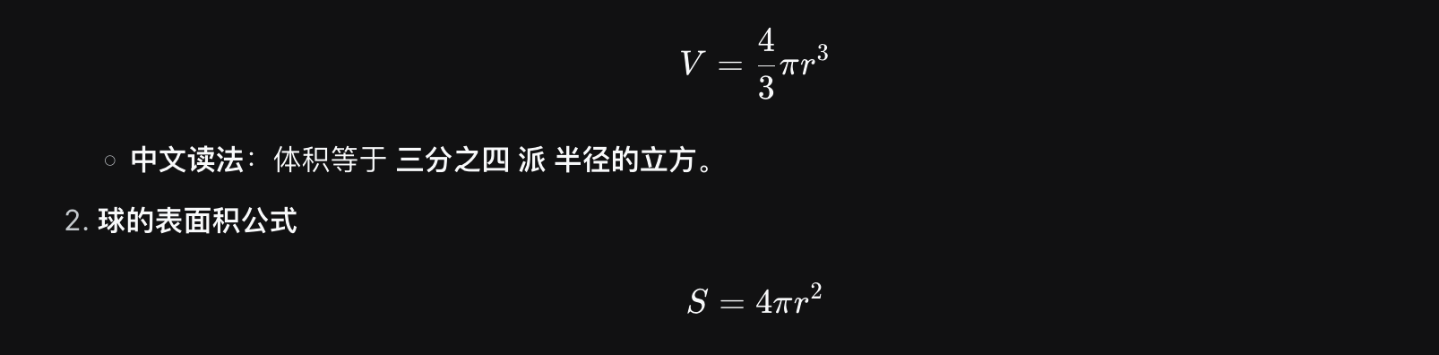

- under this row:
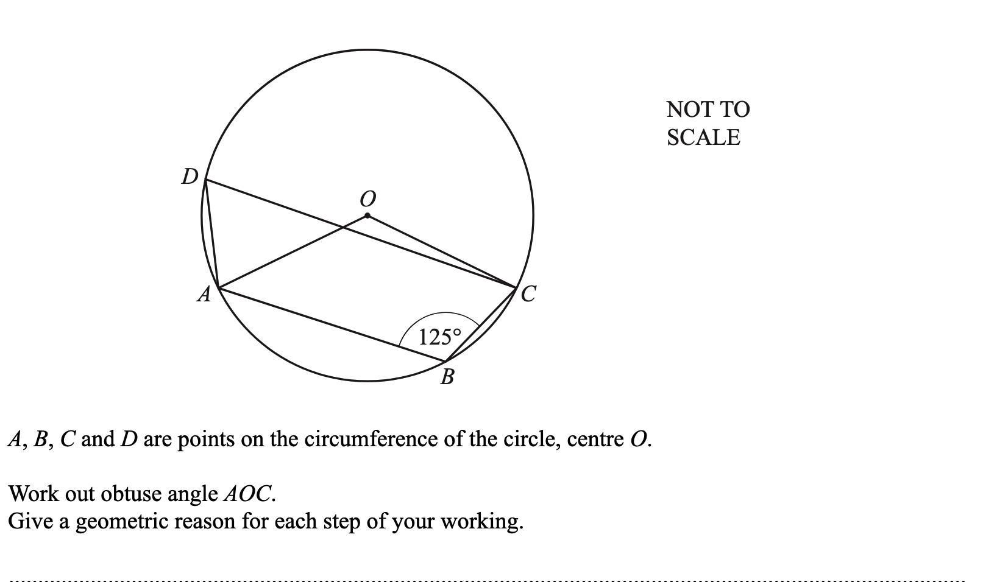
In the given circle with center O, points A, B, C, and D lie on the circumference. From the information provided, ∠ABC=125∘.

Step-by-step calculation:
Identify the inscribed angle and its subtended arc.
∠ABC is an inscribed angle that subtends arc AC (the arc opposite point B).
Reason: An inscribed angle is formed by two chords sharing an endpoint on the circle, and it subtends the arc between its other two endpoints.

Apply the inscribed angle theorem.
The central angle subtending the same arc ACAC is ∠AOC. According to the inscribed angle theorem, the measure of a central angle is twice the measure of any inscribed angle subtending the same arc.
Central angle for arc AC=2×∠ABC=2×125∘=250∘.
Reason: Inscribed angle theorem. Interpret the central angle.

The 250∘250∘ angle is the reflex ∠AOC (the larger angle around O). The obtuse ∠AOC is the non-reflex angle on the other side.
Reason: Angles around a point sum to 360∘
Calculate the obtuse angle.
Obtuse ∠AOC=360∘−250∘=110∘.
Reason: The sum of angles around point O is 360∘
Final answer:110∘
- y=k/x³k=（Substitute y=4,x=2）y=4=k/8 ;k=32/x³
- x is an acute angle and cos x = 3^{1/2}/2
- Find the value of
(a) sin x:[:0.5
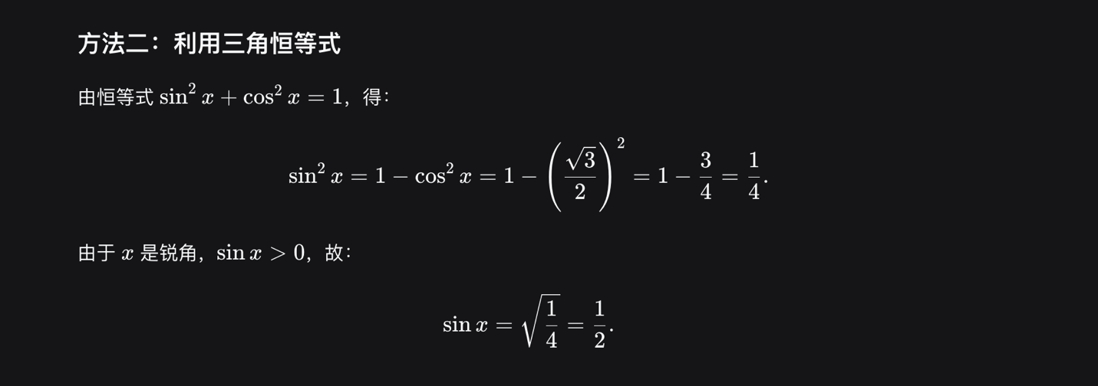
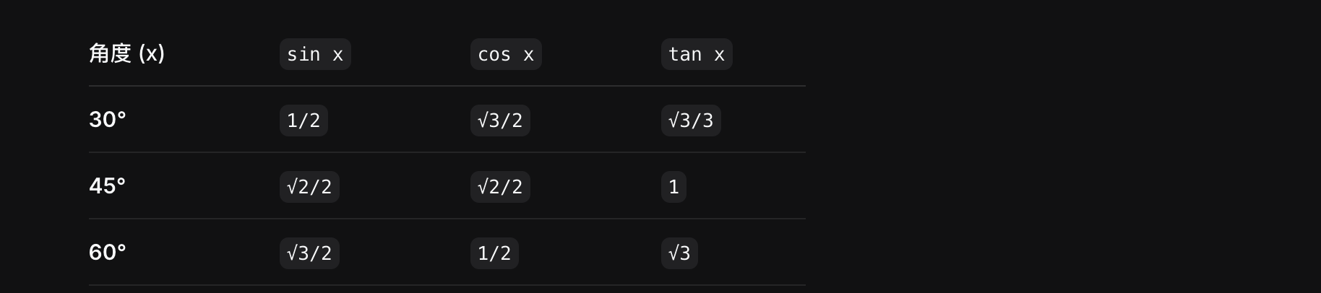
]
(b) cos(180° + x).[:-3^{1/2}/2]
- 2^{x} + x > 5 graph:[3 points]
[5(smaller than) 2^{x}+x]
[ a line in y=5]
[the equation line under the y=0, x between the -1 and 0, near the center]
[x between 1 to 2, y=5, near the center]

PARER 5~6注意事项：EXTENDED最后一卷第一个图片及其叙述涵盖整张卷子
- Key formula of Paper 5 and 6: A = p/2 + i – 1 [i: the dot in the area; p the dot out of the area; A:area]
Polygons n. 多边形
- 8(b) What is true about the value of p when A is a positive integer?
Answer: p is an even number
[p: the dots out of the area; A: area]
- 8(c)The area, A, of a polygon is 2 squares.
Use Pick’s formula to find all the possible pairs of values for p and i.
Answer:
[A=1/2p+i-1]
[triangle: i=1 p=4; draw]
[rectangle: i=0 p=6; draw]
- (b) Explain how the connection between the increase in i and the increase in A changes your answer in Question 1(c) [A=1/2p+i-1]
Answer: The value of i gives the increase in area for the formula in 1(c)
- 文字游戏预警：
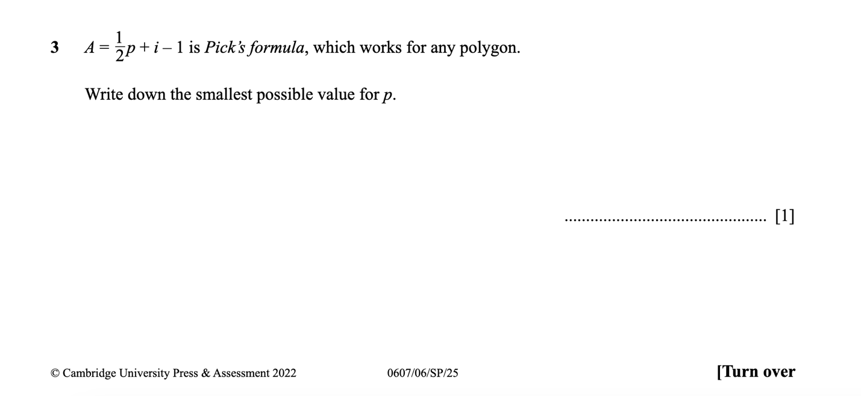
[A=1/2p-1]
- Below the row
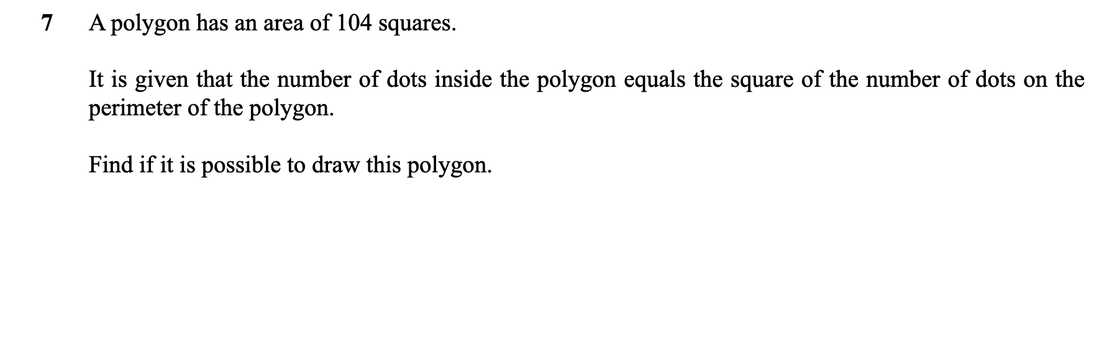
STEP-BY-STEP:
STATEMENT | REASON
A=P/2+i-1 | given
A=P/2+P²-1 | given
104=P/2+i-1 | given

P/2+i-105 | Translative the equation
P+2P²-210 | Times 2 to remove the /2
(2P+21)(P-10) | Factories
2P+21 ➡️P =-21/2 | NO solution
P-10 ➡️ P=10 | Has solution
- 解题步骤：
  - 已知：A = 1/2 p + i - 1 = 104，且 i = p²。
  - 代入得：1/2 p + p² - 1 = 104 → 整理为 2p² + p - 210 = 0。
  - 因式分解：(2p + 21)(p - 10) = 0 → p = 10（因为p为正整数）。
  - 必须下结论：p=10, i=100，且说明“可以画出，因为p和i均为正整数，且能构造出这样的多边形”。
Answer: P=10
- On the diagram, sketch the graph of T against x :[ 离x 远近距离图]

- Under the row
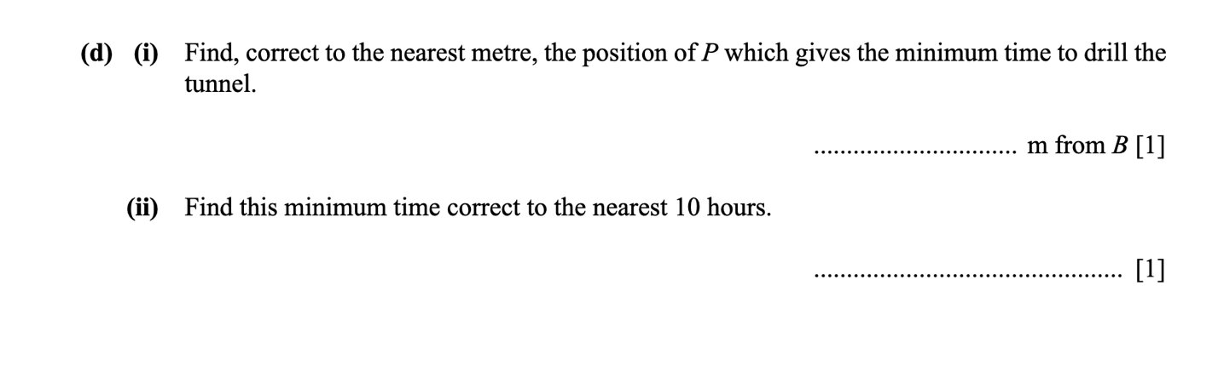
A to B: 500; x point in AB segment; xc =Not Given(cross the river) ; BC: 300 M(cross the river); Cross the river velocity: 1m/h; speed one the land: 2m/h:

A way to do it is differentiation: (next page)
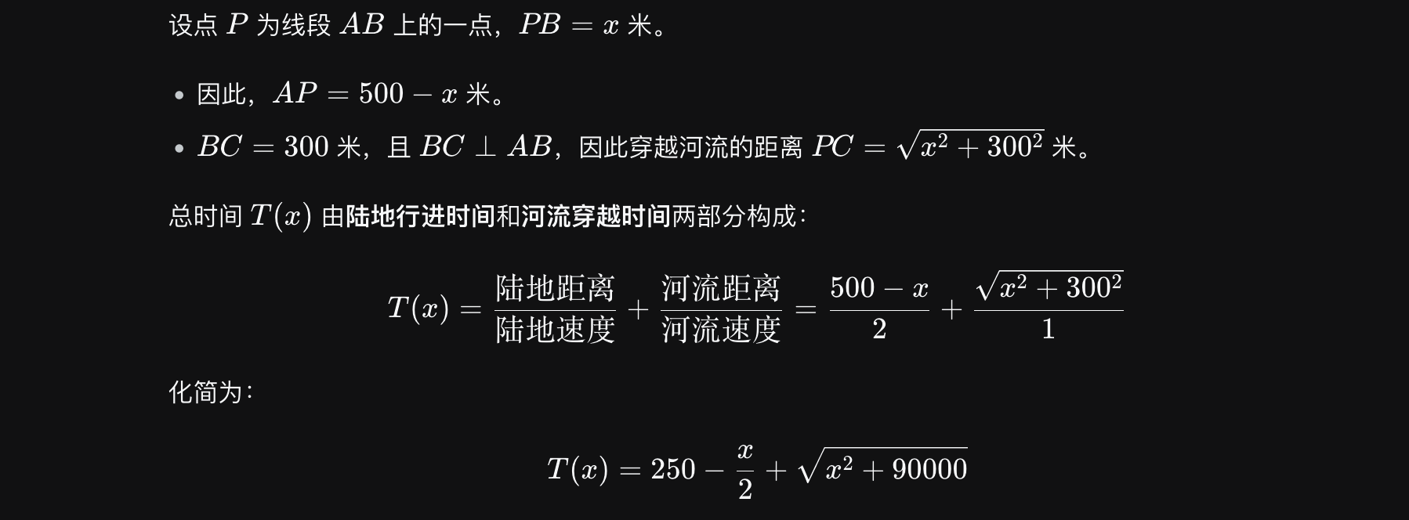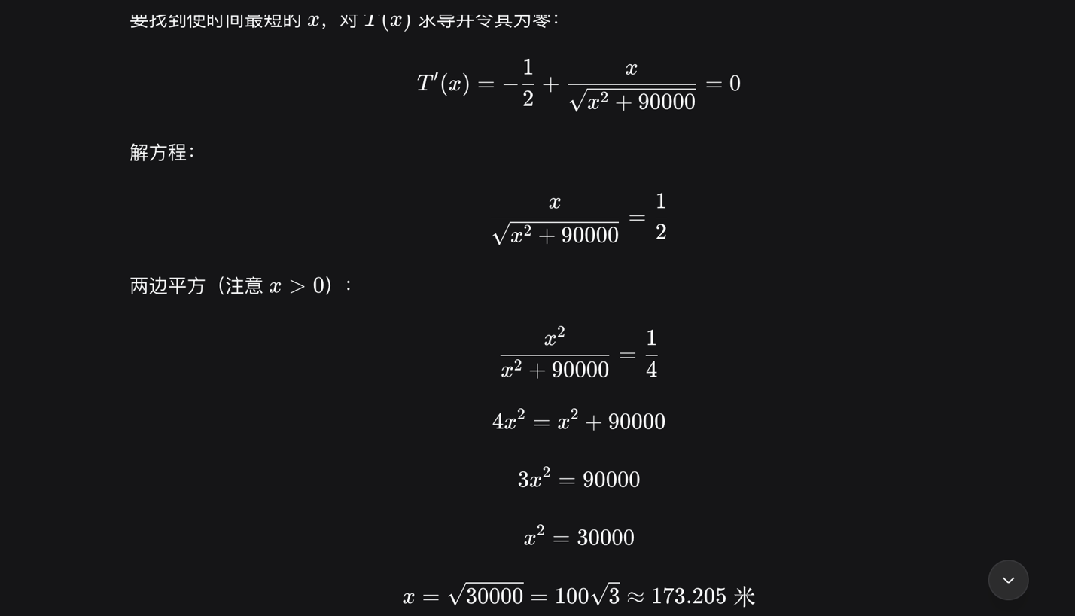
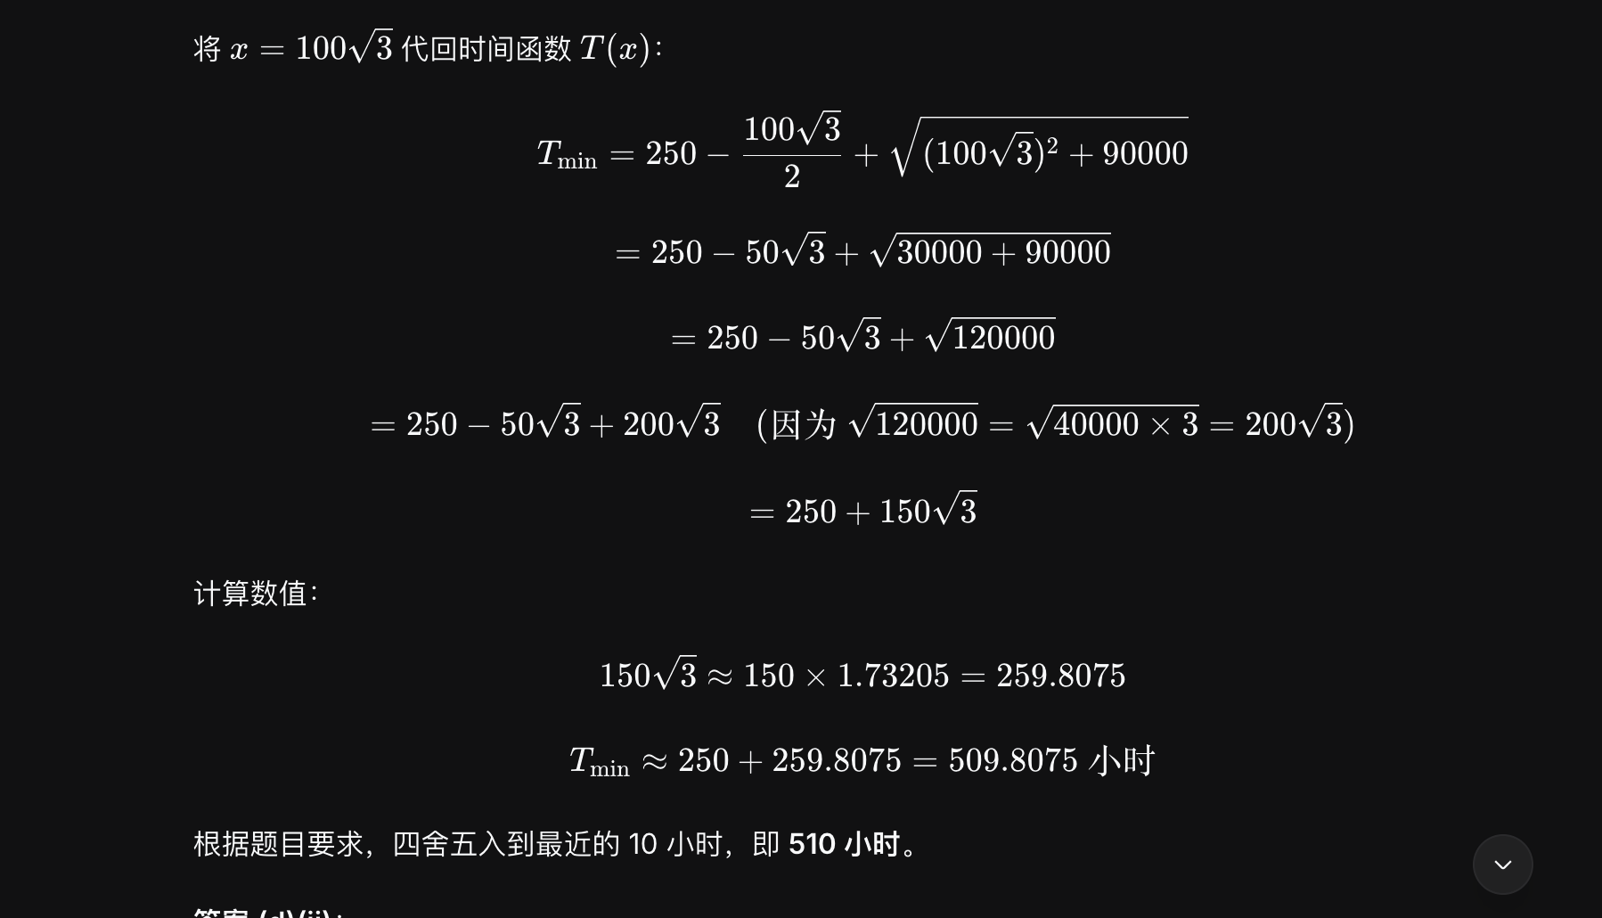
*这一部分题目给你了

/MORE EXPALNATION:
设 BP = x 米。
则 AP = 500 - x，PC = √(300² + x²) = √(90000 + x²)。
时间 T = AP/2 + PC/1 = (500-x)/2 + √(90000+x²)。

为求最小时间，对 T 求导：
dT/dx = -1/2 + x/√(90000+x²)。

令 dT/dx = 0：
-1/2 + x/√(90000+x²) = 0
=> x/√(90000+x²) = 1/2
=> 2x = √(90000+x²)
=> 4x² = 90000 + x²
=> 3x² = 90000
=> x² = 30000
=> x = √30000 = 100√3 ≈ 173.2

故当 P 在 B 以南约 173.2 米时，时间最短。

Another way:
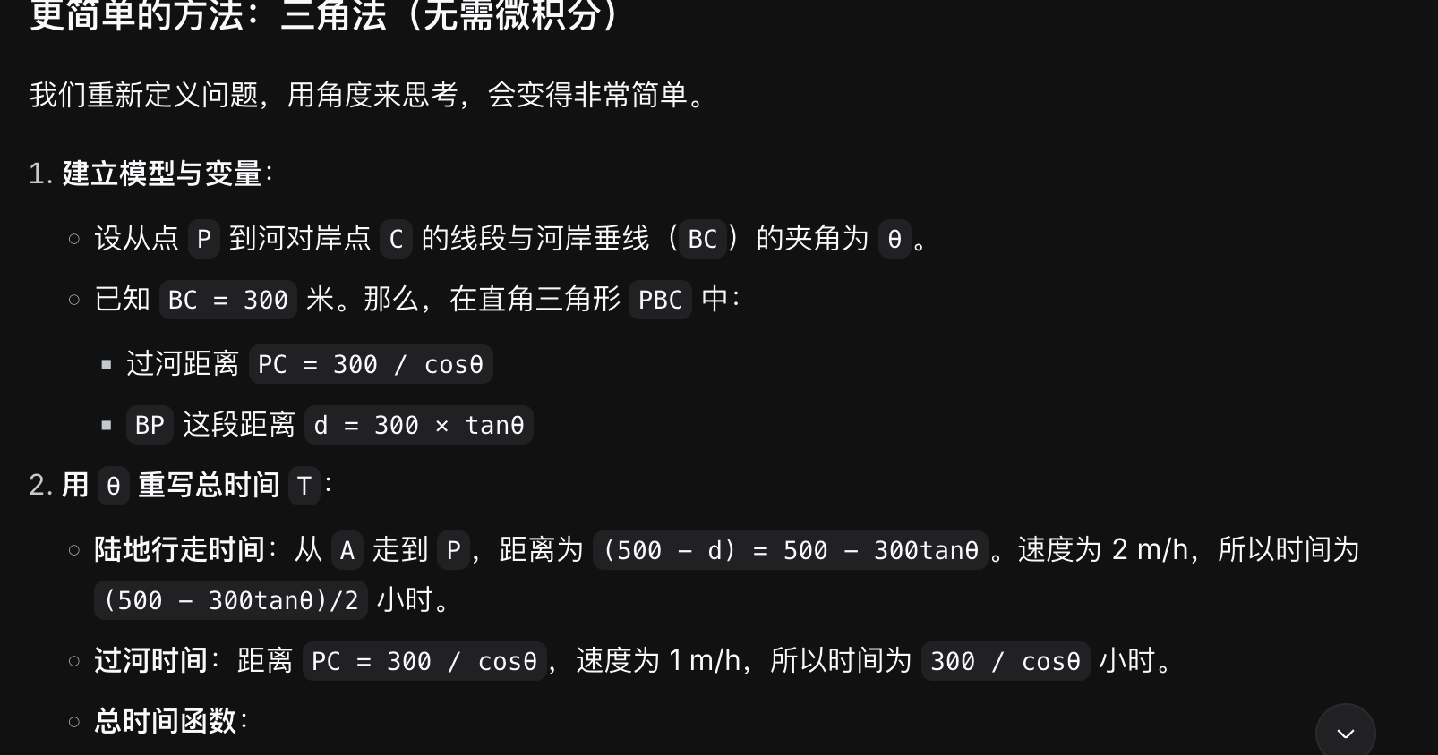
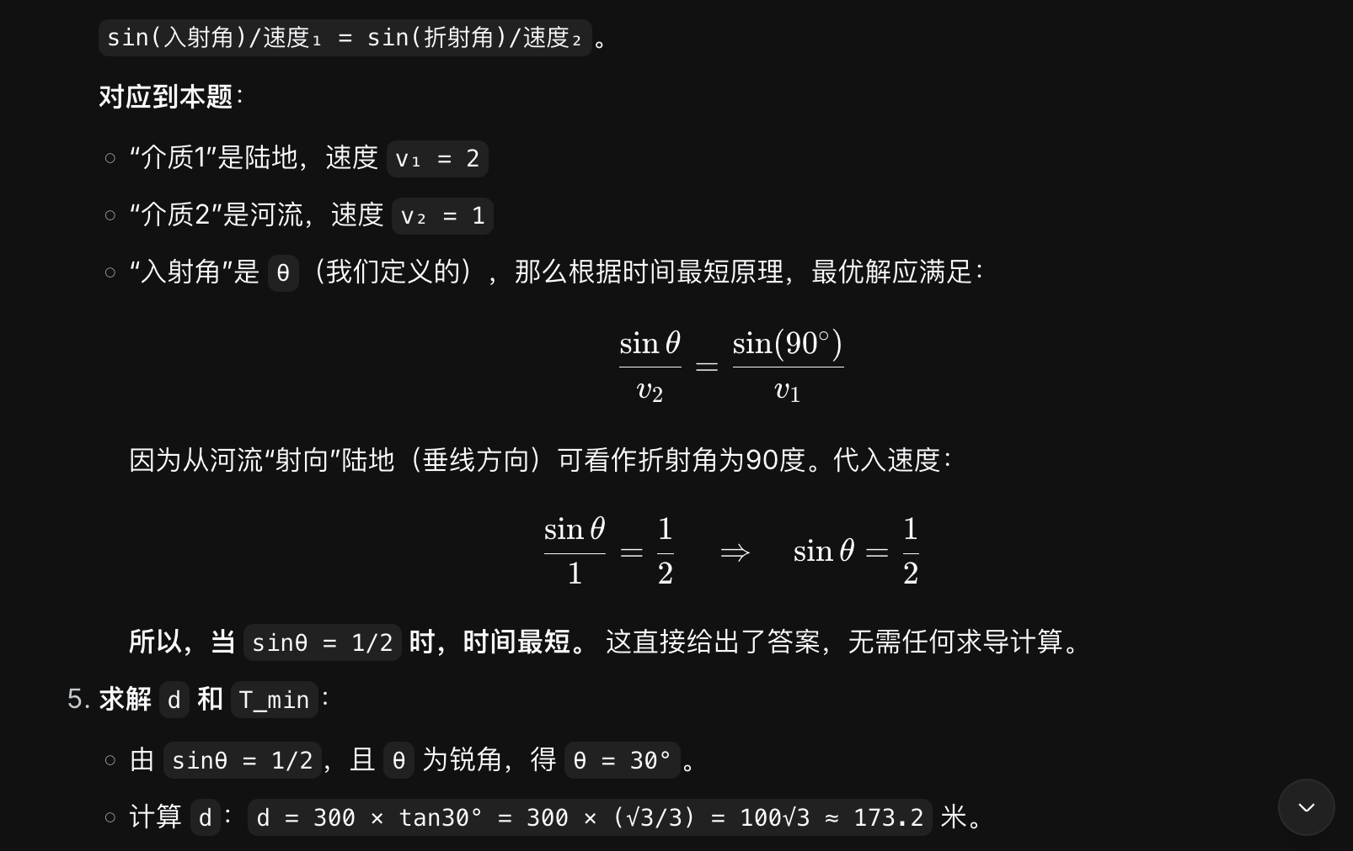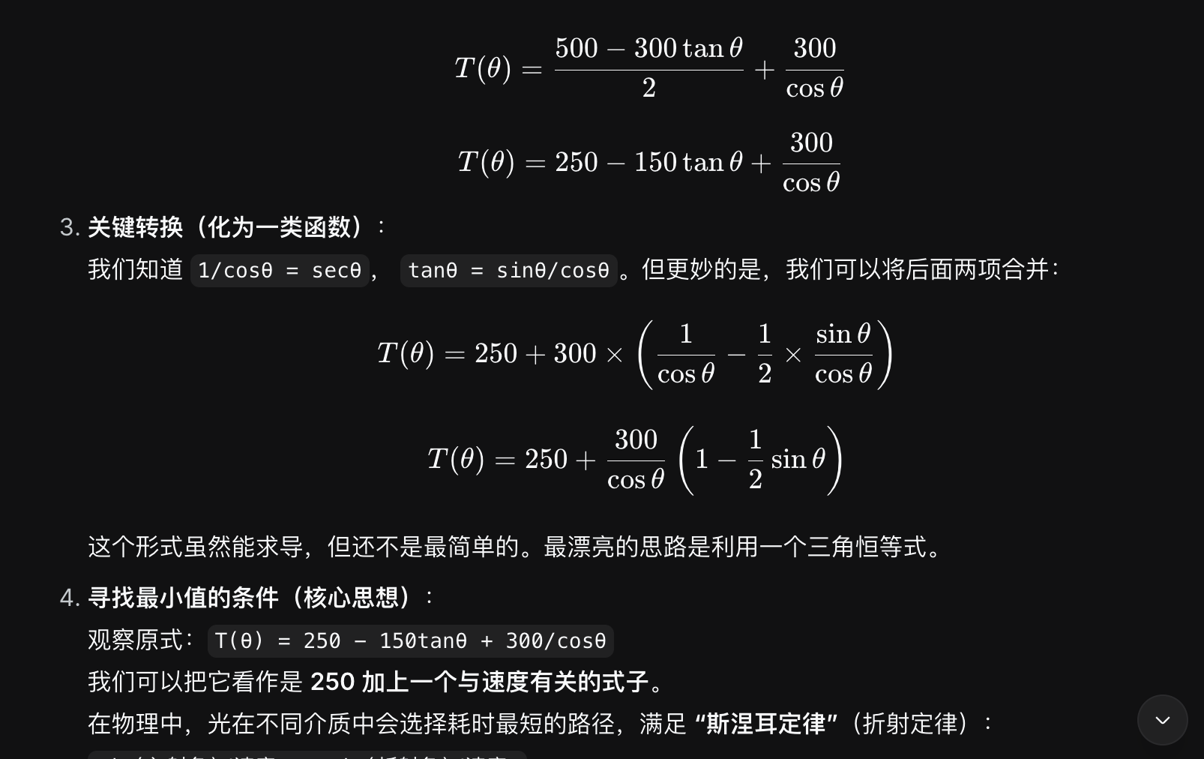

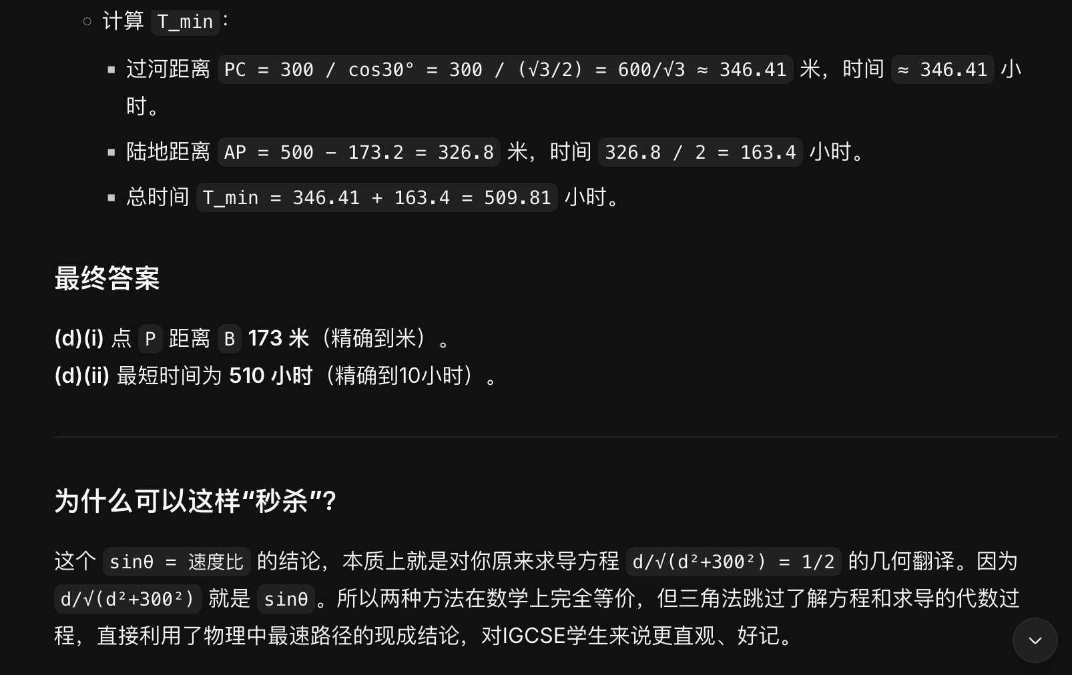
-/
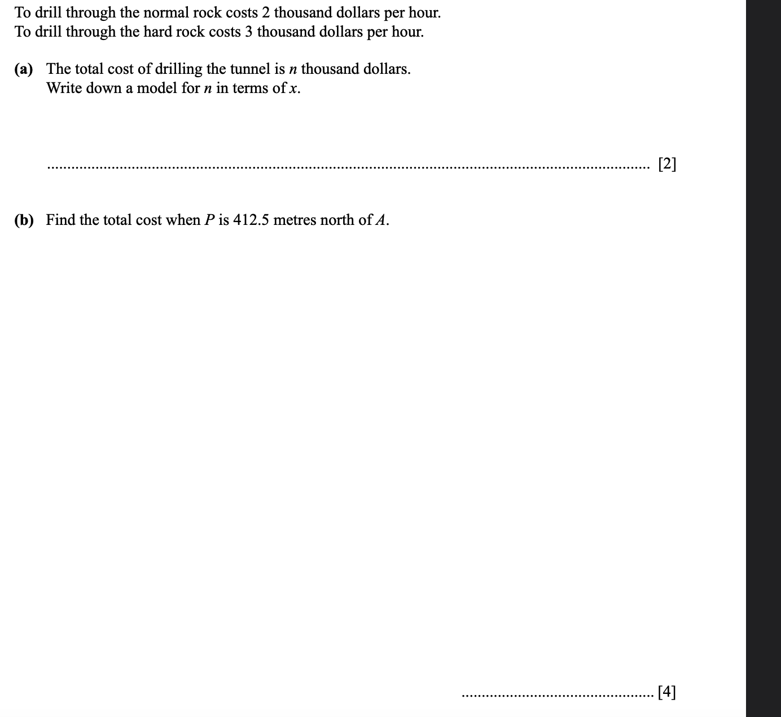
/{{{{{here is another question 11 but the model is same as question 10,so the definition exact the formula and graph are different.}}}}}
【a】
A to B: 500; x point in AB segment; xc =Not Given(cross the river) ; BC: 300 M(cross the huge heavy block); HUGE HEVY BLOCK : 1m/h; speed in the SIMPLE BLOCK: 2m/h:
STANDARD ANSWER: n = 500 – x + 3(90 000+x²)^{1/2}

STEP-BY-STEP :
[N is the total cost; x is the distance between AB segment (which is 500 meters)]
[（500-x）/2 = the time that is necessary in AX segment]
[single price * time( number of the things ) = cost（500-x）/2*2= 500-x = the cost that is necessary in AX segment]
[(90000+x²)^{1/2} is the time of the XC which is necessary to cross the heavy block]
[3*(90000+x²)^{1/2} is the cost of the XC which is necessary to cross the heavy block]

So the answer is :
N= 500 – x + 3(90 000+x²)^{1/2}
【b】
STEP-BY-STEP
Let n=one thousand dollars.
[AX=412.5 meters from the question] (unnecessary)
[BX=500-x=500-412.5=87.5; so x = 87.5](unnecessary)
[Plug x=87.5 into the formula:
N= 500 – 87.5 + 3(90 000+87.5²)^{1/2}
N=412.5+3*(97656.25)^{1/2}
N=412.5+937.5
N=1350
The answer is: 1350,0000 dollars.
/////////////
- 考点：勾股定理的直接应用。
- 解法：最短路径为直线AC，利用三角形ABC（AB=500, BC=300）求斜边。
- 易错点：单位（米）、精确到最近米、计算准确性。

第9题：最少硬岩隧道长度
- 考点：理解题意——“通过尽可能少的硬岩”意味着从A直接垂直向下到与BC水平，再水平到C？不，仔细看图：硬岩区域是三角形区域？题目说“C is east of B”，且图中有“normal rock”和“hard rock”的分界。实际上，如果尽可能少通过硬岩，则隧道应沿着硬岩区域的边界走？但题目说“drill through as little hard rock as possible”，结合图，可能是从A到B（全在普通岩石），然后从B到C（全在硬岩），这样硬岩长度为300米？但这样就不是最短路径了。题目可能是指：隧道由两段直线组成，且希望硬岩段最短。那么，硬岩段是PC（P在AB上），当P与B重合时，硬岩段为BC=300米，这是最小的可能（因为如果P在AB之间，硬岩段PC会更长）。所以答案是300米。
- 关键：理解“hard rock”区域是从P到C的线段（P在AB上）。

第10题：建模与优化
- (a) 推导模型：这是展示你建模能力的关键。必须清晰写出：
  - AP = 500 - x
  - PC = √(300² + x²) = √(90000 + x²)
  - 时间T = AP/2 + PC/1 = (500-x)/2 + √(90000+x²)
- (b) 实际原因：开放性问题，但需具体。例如：“模型假设钻速恒定，但实际中岩石硬度可能变化，导致钻速波动。”或“模型忽略了下坡/上坡对钻速的影响。”
- (c) 画草图：关键是形状——T关于x的图像应是一个先减后增的曲线，有唯一最小值。需标出：
  - 当x=0时，T=500/2 + √90000 = 250+300=550
  - 当x=500时，T=0 + √(90000+250000)=√340000≈583
  - 最小值点大约在x=100~200之间。
- (d) 求最小值：这需要求导（或用计算器数值求解）。这是A*的标志性技能。
  - dT/dx = -1/2 + x/√(90000+x²)
  - 令导数为0：x/√(90000+x²) = 1/2 → 平方解得 x = 100√3 ≈ 173.2 米。
  - 最小时间代入计算。

第11题：成本模型
- (a) 成本模型：n = 2*(AP段小时数) + 3*(PC段小时数) = 2*( (500-x)/2 ) + 3*(√(90000+x²)/1 ) = (500-x) + 3√(90000+x²)
- (b) 计算特定位置成本：代入x = 500 - 412.5 = 87.5（因为P在A以北412.5米，即从B向南x=500-412.5=87.5米）。计算即可。

第12题：模型变式（高阶思维）
- (a) 改变A的位置的影响：若A更南（即AB=d>500），最小值点对应的x会如何变化？直观上，普通岩石段更长，为节省时间，应更早进入硬岩？需要求导分析：模型变为 T = (d-x)/2 + √(90000+x²)，令导数为0得 x/√(90000+x²) = 1/2，与d无关！所以x不变。
- (b) 最小时间t关于d的模型：由(a)，最优x满足 x/√(90000+x²)=1/2，解得 x=100√3，代入得 t = (d-100√3)/2 + √(90000+30000) = (d-100√3)/2 + √120000 = (d-100√3)/2 + 200√3。化简为 t = d/2 + (300√3)/2 = d/2 + 150√3。
Section B 夺分要点：
• 建模步骤必须完整：定义变量、写出每段表达式、组合。
• 微积分求极值：必须展示求导过程（或说明用计算器求解，但步骤清晰）。
• 解释与草图：用专业术语解释，草图抓住关键特征。
• 高阶变式：理解参数变化对模型的影响，这需要深刻的数学洞察。

WRONG PLACE(in course book):
- Cylinder surface area: 2 πr ²+2 πrh\
- All types of correlation shown on the scatter diagram: positive, negative, No, Non-Linear
- tan=cos=sin
a. b. c in triangles
- under the row
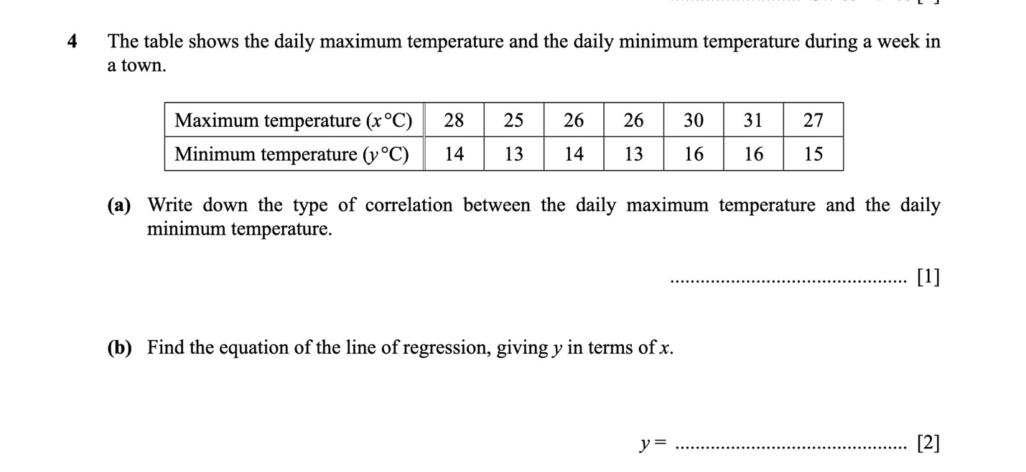
(b): find the average number of min and max.
Find the difference of min and max
Calculate the mean gradient
Calculate the mean y-intercept
Write the formula of y; B1 answers: could have small (rounded) error range (e.g.: standard answers: [0].514x + [0].245; your answers: 0.513x+0.244: it can get the point)
- under the row
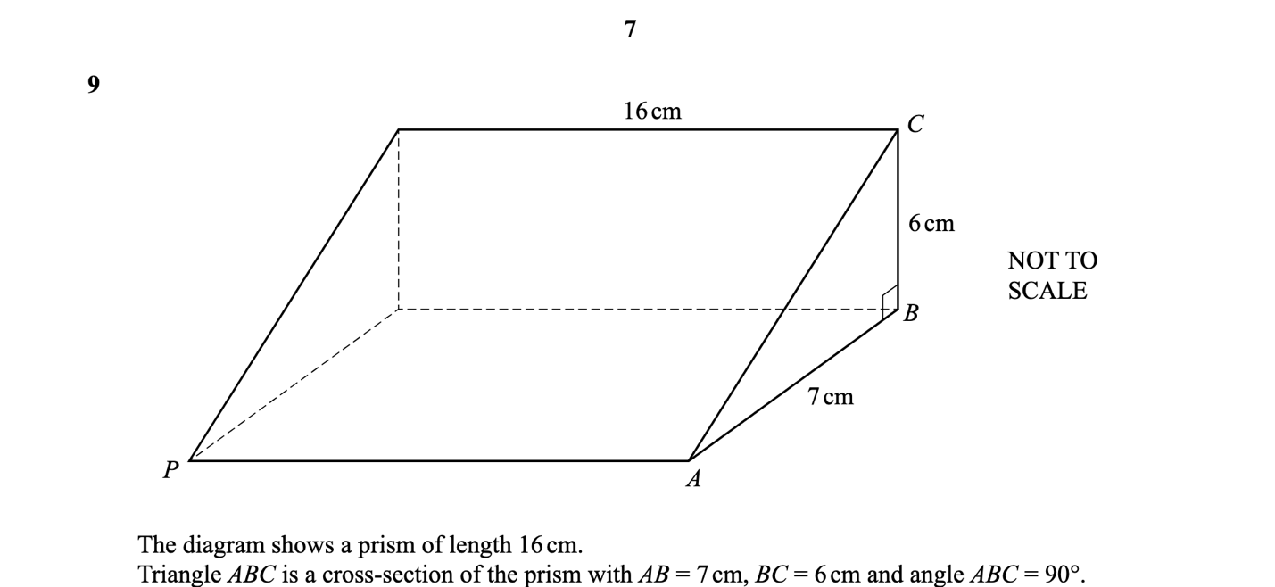
Look the line, calculate it
- interquartile range(:Q3 -Q1(use the list of frequency, not table)

一、试卷结构分析：时间与分值分配
部分 | 主题 | 建议时间 | 分值（约） | 核心能力
Section A | 调查：皮克公式（Pick‘s Formula） | 45分钟 | 25分 | 归纳、推理、代数推导
Section B | 建模：隧道钻孔（Drilling a Tunnel） | 45分钟 | 25分 | 建模、优化、微积分应用
关键结论：两部分时间对等，但Section B通常更难且更易失分，因为它需要将实际问题转化为数学模型，并可能涉及求导、优化等高级技能。你应将至少60%的专项训练时间投入Section B。

总结：Paper 6的A*核心能力
- 系统化调查能力：从具体案例中归纳一般公式。
- 数学建模能力：将现实问题转化为数学表达式。
- 优化求解能力：利用微积分或数值方法找到最优解。
- 批判性解释能力：能解释模型的合理性与局限性。
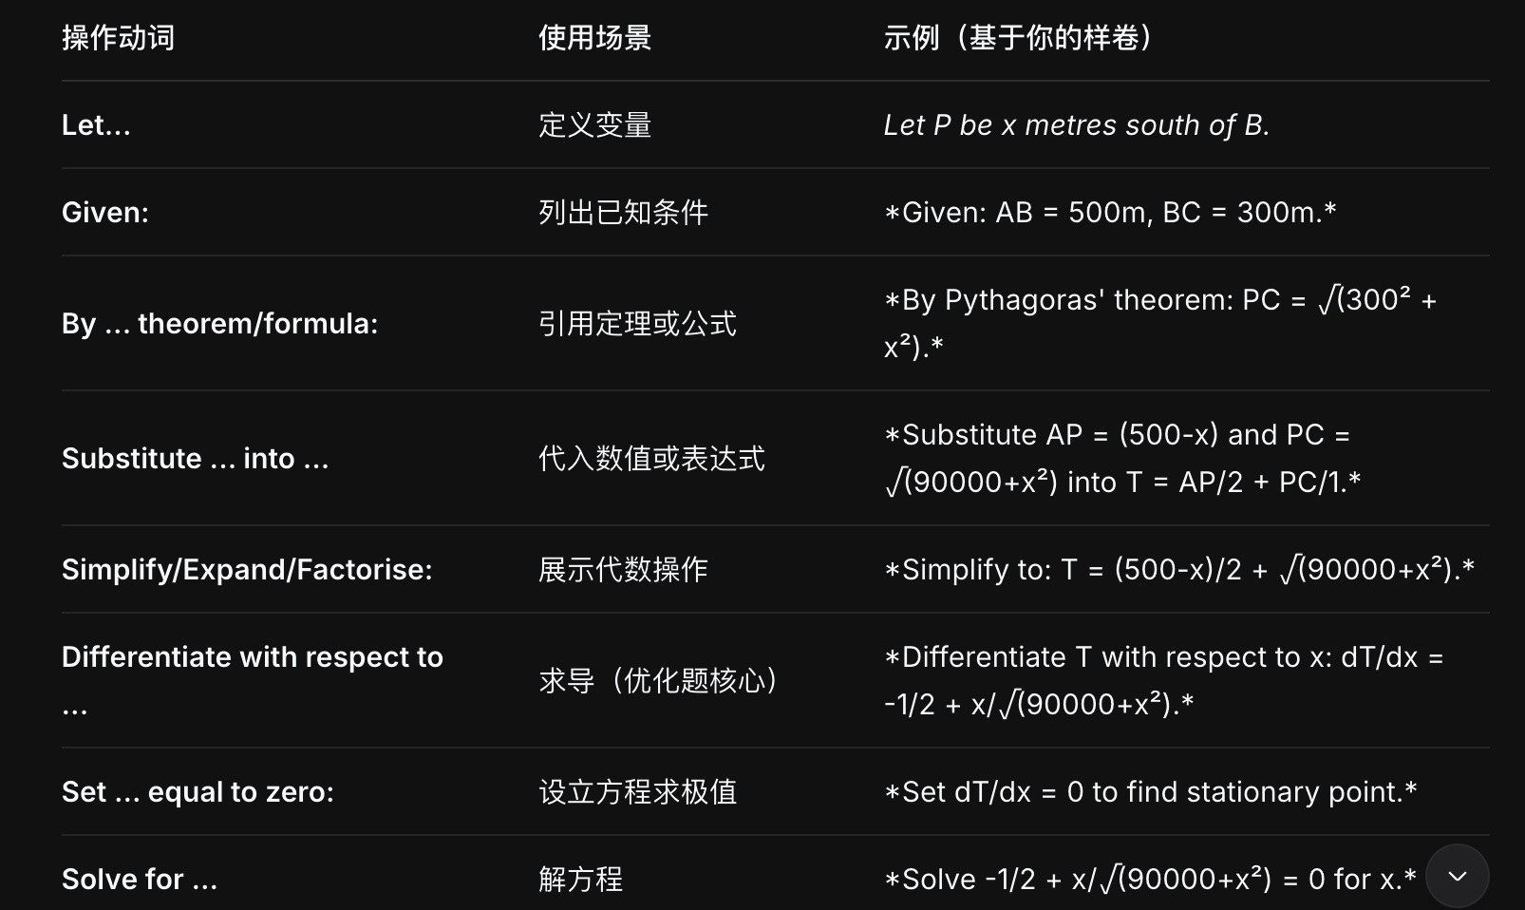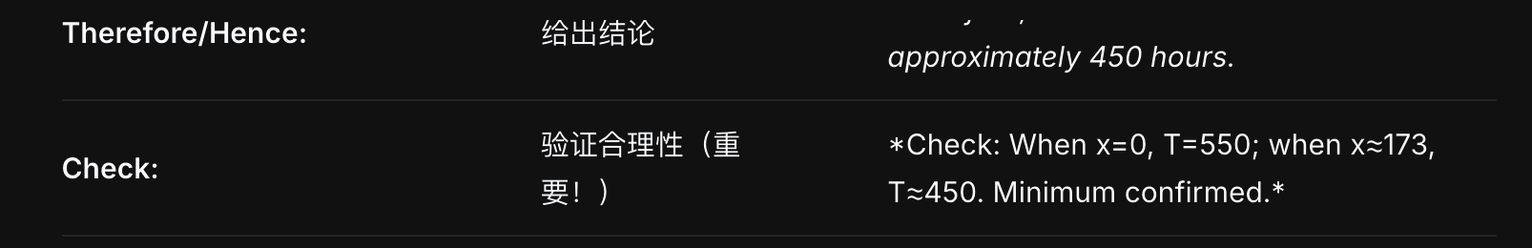

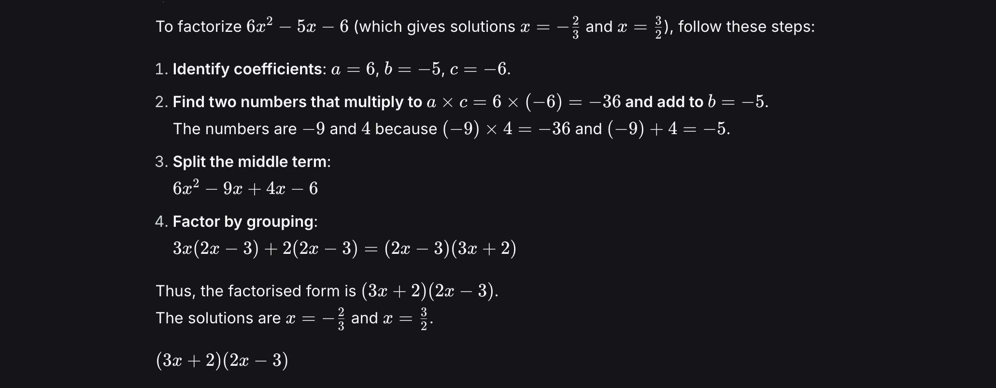

一、体积公式（0580 / 0607 通用）
- 棱柱：V = A × h（Volume = area of cross-section × length/height）
- 棱锥：V = 1/3 × A × h（Volume = one-third × base area × height）
- 圆柱：V = π r² h（Volume = π × radius squared × height）
- 圆锥：V = 1/3 × π r² h（Volume = one-third × π × radius squared × height）
- 球：V = 4/3 × π r³（Volume = four-thirds × π × radius cubed）

二、圆面积公式（扇形 / 弓形）
- 扇形面积：A = (θ/360) × π r²（Area of sector = (angle/360) × π × radius squared）
- 弓形面积：A = 扇形面积 − 三角形面积
- 三角形面积（在扇形里）：A = 1/2 × r² × sin θ（用两边夹角公式）

三、负 k 计算（相似）
- 长度比 k = l₂ / l₁（linear scale factor）
- 面积比 = k²（area scale factor）
- 体积比 = k³（volume scale factor）
所以 -k 不是旋转，而是“放大 + 倒立”。

四、画函数技巧
- 一次函数：两点定一直线（straight line, gradient, y-intercept）
- 二次函数：找顶点、y轴截距、对称轴（parabola, vertex, axis of symmetry）
- 三次函数：找零点、趋势（cubic curve, turning points）
- 反比例函数：渐近线（reciprocal, asymptote）
- 指数函数：过 (0,1)，增长或衰减（exponential growth / decay）
通用技巧：用计算器描点，画光滑曲线；标出关键点（与坐标轴交点、顶点）；草图不求精确，但形状要对。

五、log 计算（0607 专属）
- 指数转对数：a^x = b → x = log_a b
- log 运算法则：
  - log a + log b = log (ab)
  - log a − log b = log (a / b)
  - n log a = log (a^n)
  - log 10 = 1
  - ln e = 1
0580 不考 log，指数方程用试数法解即可。

六、你发的那张图（三角形 BCD + 角 ADB）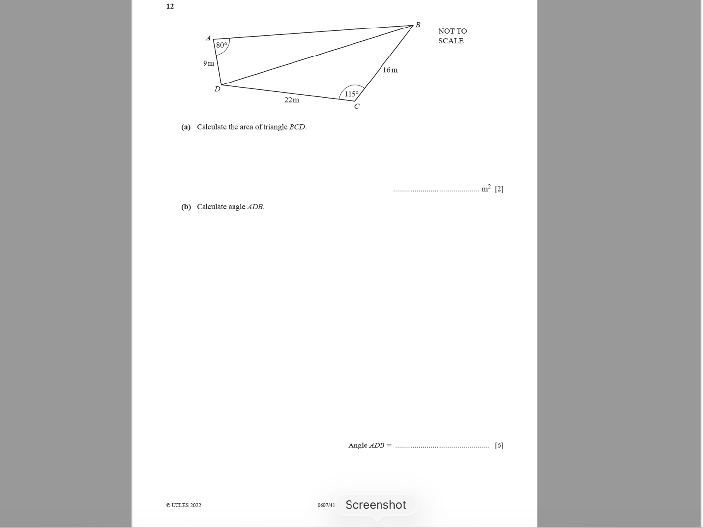
- (a) 三角形面积公式：Area = 1/2 × a × b × sin C
- (b) 求角度：先用余弦定理求 BD，再用正弦定理求 ∠ADB
注意：
- 单位要统一（米 / 度）
- 角度答案精确到 1 位小数
- 步骤要完整：写公式 → 代入 → 化简 → 答案

七、平移表达（函数图像变换）
- 左右平移：y = f(x + a)（a > 0 向左，a < 0 向右）
- 上下平移：y = f(x) + b（b > 0 向上，b < 0 向下）
0607 考，0580新考纲已删除。

八、各类函数重点词汇（英文）
- 一次函数：linear function, gradient, slope, y-intercept, equation of a line
- 二次函数：quadratic function, parabola, vertex, axis of symmetry, roots, discriminant
- 三次函数：cubic function, turning points, roots
- 指数函数：exponential function, growth, decay, asymptote
- 对数函数：logarithmic function, base, argument
- 反函数：inverse function, f⁻¹(x), reflection in y = x
- 复合函数：composite function, f(g(x))

九、nth term：Tₙ = 2ⁿ + b n − 5
- 指数项：2ⁿ（exponential term）
- 线性项：b n（linear term）
- 常数项：−5（constant term）
- 已知 T₂ = 3，T₃ = 4，求 b
解法：
- 代 n = 2：T₂ = 2² + 2b − 5 = 4 + 2b − 5 = 2b − 1
- 设 2b − 1 = 3 → b = 2
- 代 n = 3 验证：T₃ = 2³ + 3×2 − 5 = 8 + 6 − 5 = 9
- 如果题目给 T₃ = 4，数据不兼容 → 可能原题有 aⁿ 或数字不同

